Министерство цифрового развития государственного управления, информационных технологий и связи Республики Татарстан государственное автономное профессиональное образовательное учреждение «Международный центр компетенций - Казанский техникум информационных технологий и связи»

Дипломный проект выполнен и защищен с оценкой ______________________ Председатель ГЭК
____________ А.Ф.Хасьянов «____»__________2026 г
ДОПУСТИТЬ К ЗАЩИТЕ Заместитель директора по учебно-методической работе

___________ О. С. Тимофеева

ДИПЛОМНЫЙ ПРОЕКТ
Проектирование и разработка ассистента на голосовом управлении

Исполнитель,
выпускник группы 422 П

__________________
подпись, дата

М.М. Гимазетдинов
Руководитель,
ведущий разработчик
«Нобилис Тим»

__________________
подпись, дата

Н.В. Бухарин
Казань, 2026
государственное автономное профессиональное образовательное учреждение
«Международный центр компетенций –
Казанский техникум информационных технологий и связи»

УТВЕРЖДАЮ
Заместитель директора по учебно-методической работе
_____________ О.С. Тимофеева
«___» _______________ 2026 г.

ЗАДАНИЕ
на дипломный проект
выпускнику Гимазетдинову Марселю Маратовичу 422П группы
по специальности 09.02.07 Информационные системы и программирование, квалификация: Программист
- Тема ДП: Проектирование и разработка ассистента на голосовом управлении, утверждена приказом директора техникума от 27.03.26 № 24 - Д
- Срок сдачи студентом законченного ДП: 13.06.26
- Исходные данные к ДП: техническое задание, структура проекта, YAML-конфигурации, схема локального хранилища, пользовательская документация.
- Краткое содержание ДП или перечень подлежащих разработке вопросов:
  - Требования к оформлению пояснительной записки
Пояснительная записка должна содержать следующие разделы: анализ предметной области, обоснование выбора средств разработки, проектирование программного продукта, реализация проекта, руководство пользователя, тестирование программного продукта, заключение, список используемых источников, приложения.
  - Требования к программному продукту
Разработать голосового ассистента «Voice Assistant Cry». В системе должны быть реализованы голосовые и текстовые команды, чат с ассистентом, распознавание речи, озвучивание ответов, история команд, заметки, напоминания, интеграции, диагностика, настройки безопасности, профили пользователя и подготовка к упаковке в Windows-приложение.
5Перечень графических материалов/Приложения: техническое задание, схема данных, код программы.
План-график выполнения дипломного проекта:
№  п/п | Наименование этапов ДП | Срок выполнения этапов |  | Подпись руководителя, консультантов
 |  | План | Факт
1 | Создание и анализ предметной области | 01.04.2026–07.04.2026
2 | Проектирование системы | 08.04.2026–25.04.2026
3 | Разработка и создание компонентов | 26.04.2026–11.05.2026
4 | Тестирование и отладка | 12.05.2026–19.05.2026
5 | Написание руководства пользователя | 20.05.2026–31.05.2026
6 | Подготовка и конечное оформление документации | 01.06.2026–08.06.2026
7 | Подготовка проекта к сборке и финальная доработка | 09.06.2026–13.06.2026

Рассмотрено на заседании ЦК Программирование
Протокол № 9 от 28.03.26
Председатель ЦК_______________ Л.Р. Калинина
подпись инициалы и фамилия

Дата выдачи задания: 1.04.26

Руководитель дипломного проекта:
ведущий разработчик  ООО «Нобилис Тим» | ___________________  подпись, дата | Н.В.Бухарин  Инициалы и фамилия

Задание принял к исполнению: ____________ М.М.Гимазетдинов
подпись Инициалы и фамилия

СОДЕРЖАНИЕ
ВВЕДЕНИЕ5
1 АНАЛИЗ ПРЕДМЕТНОЙ ОБЛАСТИ7
1.1 Описание предметной области7
1.2 Обзор аналогов11
2 ОБОСНОВАНИЕ ВЫБОРА СРЕДСТВ РАЗРАБОТКИ15
2.1 Язык программирования серверной части15
2.2 Язык программирования веб приложения17
2.3 Среда разработки серверной части18
2.4 Система управления базами данных20
3 ПРОЕКТИРОВАНИЕ ПРОГРАММНОГО ПРОДУКТА22
3.1 Диаграмма Use-Case22
3.2 Activity diagram24
3.3 Диаграмма User-flow26
4 РАЗРАБОТКА ПРОГРАММНОГО ПРОДУКТА29
4.1 Создание базы данных29
4.2 Создание серверной части приложения31
4.3 Создание пользовательского интерфейса35
5 ТЕСТИРОВАНИЕ ПРОГРАММНОГО ПРОДУКТА40
6 РУКОВОДСТВО ПОЛЬЗОВАТЕЛЯ46
ЗАКЛЮЧЕНИЕ57
СПИСОК ИСПОЛЬЗОВАННЫХ ИСТОЧНИКОВ59
ПРИЛОЖЕНИЕ А61
ПРИЛОЖЕНИЕ Б65
ПРИЛОЖЕНИЕ В66

ВВЕДЕНИЕ
В современном мире голосовые интерфейсы становятся одним из наиболее удобных способов взаимодействия человека с компьютерной системой. Пользователь ожидает, что приложение сможет выполнять повседневные действия без необходимости вручную искать нужную кнопку, открывать настройки или разбираться во внутреннем устройстве программы.
Особое значение такие решения имеют для персональных компьютеров и ноутбуков под управлением Windows. На рабочем месте пользователь часто выполняет повторяющиеся операции: открывает приложения, ищет информацию, проверяет новости и погоду, создаёт заметки, ставит напоминания, управляет воспроизведением и обращается к справочной информации.
Целью дипломного проекта является проектирование и разработка ассистента на голосовом управлении Cry. Разрабатываемая система предназначена для распознавания устных и текстовых команд, выполнения локальных навыков, отображения диалога в пользовательском интерфейсе и предоставления настроек, понятных конечному пользователю без знаний программирования.
- Для достижения поставленной цели определены следующие задачи:
- анализ предметной области голосовых ассистентов и сценариев их применения на персональном компьютере;
- обоснование выбора программных средств, библиотек распознавания речи, синтеза голоса, хранения данных и сборки приложения;
- проектирование архитектуры ассистента, включающей голосовой runtime, модуль сопоставления команд, исполнитель навыков, пользовательский интерфейс и локальное хранилище;
- реализация голосового распознавания с использованием офлайн-моделей Vosk и онлайн-режима SpeechRecognition;
- создание чат-интерфейса, в котором отображаются текстовые и голосовые команды пользователя, ответы ассистента и системные сообщения;
- реализация пользовательских разделов настроек, команд, истории, напоминаний, профилей, интеграций, безопасности и диагностики;
- добавление механизмов подтверждения опасных действий, включая выключение и перезагрузку компьютера;
реализация интеграций с ЯндексGPT, погодой, новостями и поиском видео на Rutube;
- организация локального хранения заметок, напоминаний и истории команд в базе SQLite;
- проверка устойчивости распознавания, корректности сопоставления команд, работы пользовательского интерфейса и диагностических инструментов;
- подготовка проекта к дальнейшей упаковке в исполняемое Windows-приложение с установщиком.
- Практическая польза проекта заключается в создании персонального помощника, который позволяет пользователю управлять компьютером голосом или через чат, не редактируя конфигурационные файлы и не взаимодействуя с исходным кодом.
Результатом выполнения проекта является работоспособное приложение Voice Assistant Cry, включающее голосовой режим, чат с ассистентом, русифицированный интерфейс, локальную историю, систему подтверждений, диагностику и инструменты персонализации.

АНАЛИЗ ПРЕДМЕТНОЙ ОБЛАСТИ

Описание предметной области
Предметной областью разрабатываемого программного обеспечения является голосовой ассистент для персонального компьютера, предназначенный для выполнения команд пользователя через речь и текстовый чат.
Голосовой ассистент представляет собой прикладную систему, в которой объединены распознавание речи, обработка естественных команд, выполнение программных действий, синтез речи и отображение результата в удобном интерфейсе.
Главной особенностью предметной области является необходимость обеспечить простоту для конечного пользователя. Пользователь не должен редактировать YAML-файлы, запускать команды в терминале или понимать структуру Python-проекта.
Необходимые сущности системы:
- Пользователь - человек, взаимодействующий с ассистентом голосом или через текстовый чат.
- Содержит следующие данные:
- выбранный язык работы ассистента;
- набор слов активации;
- предпочитаемый голос и скорость озвучивания;
параметры приватности и экспорта отчётов поддержки;
настройки автозапуска и поведения системного трея.
- Ассистент - программный компонент, который принимает команду, анализирует её и возвращает ответ пользователю.
- Содержит следующие данные:
- имя ассистента;
- режим распознавания речи;
- порог уверенности сопоставления команд;
- настройки ИИ-ответов и интеграций;
состояние голосового прослушивания.
Голосовая команда - фраза, произнесённая пользователем после слова активации.
- Содержит следующие данные:
- исходный распознанный текст;
- нормализованный текст без слова активации;
- язык распознавания;
- статус обработки;
действие, найденное сопоставителем команд.
Текстовая команда - сообщение пользователя в чат-интерфейсе.
- Содержит следующие данные:
- текст запроса;
- источник команды chat;
- ответ ассистента;
временную метку выполнения;
результат локальной команды или ответ ЯндексGPT.
- Навык - отдельный модуль, реализующий конкретную группу действий ассистента.
- Содержит следующие данные:
- название модуля в каталоге src/skills;
- функции, вызываемые через action из commands.yaml;
- описание пользовательского сценария;
сообщение об успешном выполнении или ошибке.
Команда - запись в data/commands.yaml, связывающая пользовательские фразы с действием навыка.
- Содержит следующие данные:
- набор patterns на русском и английском языках;
- action в формате модуль.функция;
- локализованный response;
категорию навыка.
Сопоставитель команд - компонент SmartMatcher, который сравнивает текст пользователя с известными шаблонами.
- Содержит следующие данные:
- порог совпадения;
- оценку похожести фразы;
- найденный шаблон;
- список возможных действий при неоднозначном запросе.
Опасное действие - команда, способная повлиять на работу системы или удалить пользовательские данные.
Содержит следующие данные:
- action опасной команды;
- минимальный порог уверенности;
- требование подтверждения;
- время ожидания подтверждения;
точную фразу подтверждения или отмены.
Заметка - короткая текстовая запись, созданная пользователем через голос или интерфейс.
- Напоминание - запись с текстом и временем срабатывания, хранящаяся в локальной базе SQLite.
- История команд - журнал пользовательских запросов, статусов, найденных действий и ответов ассистента.
- Профиль ассистента - сохранённый набор персональных параметров, который можно экспортировать или применить без переноса секретов.
- Диагностический отчёт - текстовый файл поддержки, включающий сведения о системе, конфигурации, моделях, зависимостях и последних ошибках с маскированием API-ключей.
Интеграция - подключение к внешнему сервису, например ЯндексGPT, OpenWeatherMap или NewsAPI.
Модель распознавания - локальный набор файлов Vosk, используемый для офлайн-распознавания русского или английского языка.
- Модель озвучивания - файл Silero TTS или fallback-движок pyttsx3, используемый для голосового ответа.
- Область применения ассистента включает бытовые и рабочие сценарии: быстрый запуск приложений, получение справки, поиск видео, контроль времени, заметки, напоминания и безопасное выполнение системных действий.
- Ключевой проблемой при разработке является сочетание удобства и безопасности. Ассистент должен быстро выполнять простые команды, но не должен случайно выключать компьютер, очищать данные или закрывать приложения при неточном распознавании.
- Для решения этой проблемы в проекте выделены механизмы подтверждения опасных действий, отдельные настройки безопасности и повышенный порог уверенности для команд, влияющих на систему.

Обзор аналогов
Яндекс Алиса - российский голосовой ассистент, ориентированный на экосистему Яндекса, умные колонки, поиск, музыку, навигацию и бытовые сценарии.
Сильной стороной Алисы является развитая облачная обработка естественного языка и множество интеграций, однако для локального управления конкретным пользовательским Windows-проектом требуется собственное приложение с гибкими настройками.
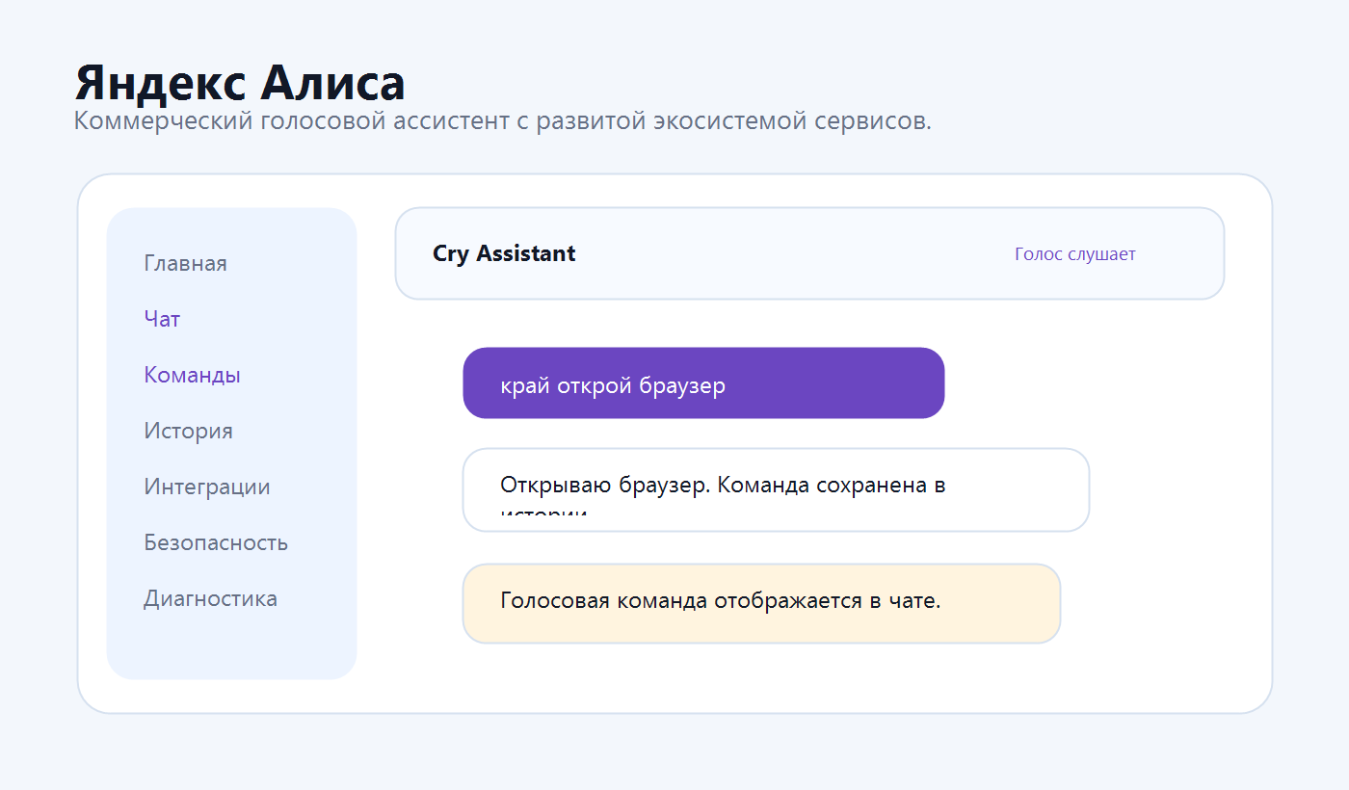
Рисунок 1.1 Главная страница ассистента Яндекс Алиса
Google Assistant - международный голосовой ассистент, используемый преимущественно на мобильных устройствах и в веб-сервисах Google.
Сервис обладает высоким качеством распознавания и поисковой выдачи, но зависит от облачной инфраструктуры и не предназначен для тонкой настройки локальных Python-навыков пользователя.
Siri - системный ассистент Apple, тесно встроенный в iOS, macOS и другие устройства компании.
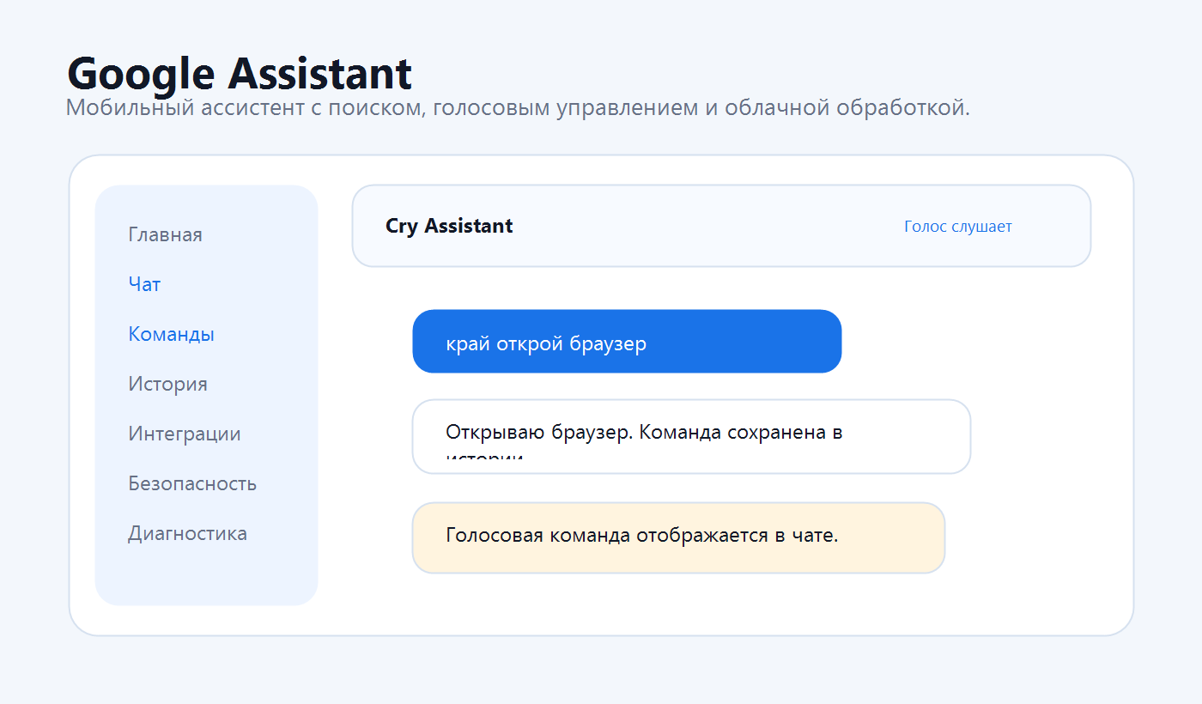
Рисунок 1.2 Интерфейс Google Assistant
Преимуществом Siri является интеграция с устройствами Apple, но данное решение не является открытой платформой для свободной доработки логики команд под Windows-пользователя.
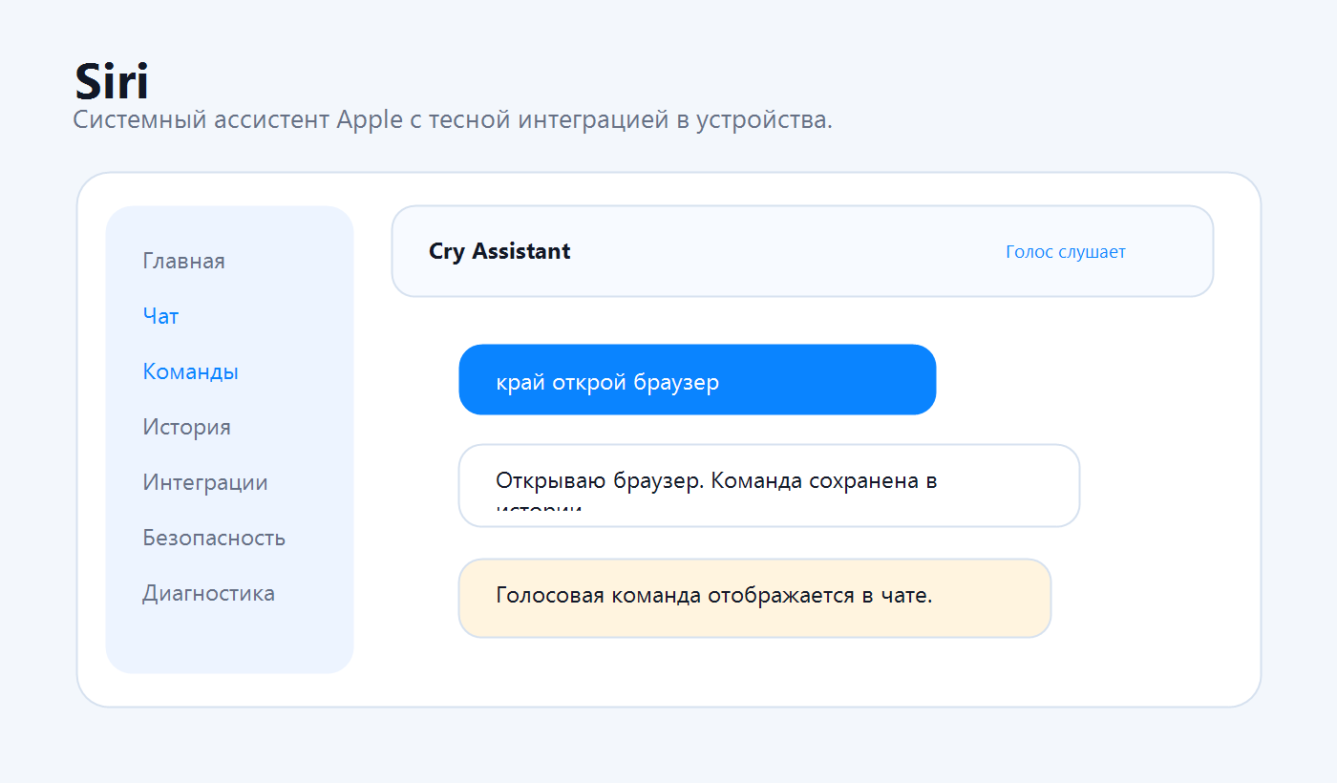
Рисунок 1.3 Интерфейс Siri
Windows Copilot - современный ассистент в среде Windows, ориентированный на подсказки, генерацию ответов и помощь пользователю при работе с системой.
Несмотря на удобство, Copilot не решает задачу локального учебного проекта, в котором требуется собственная архитектура распознавания, навыков, истории, подтверждений и упаковки приложения.
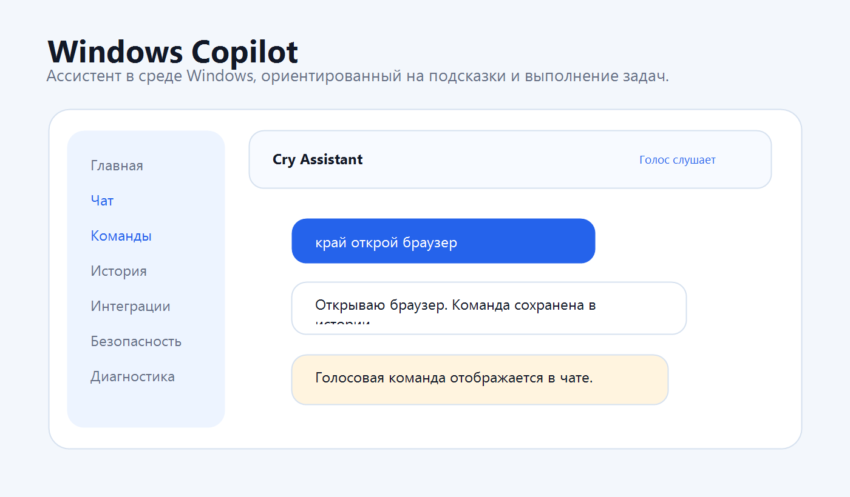
Рисунок 1.4 Голосовой ассистент Windows Copilot
Анализ аналогов показывает, что готовые ассистенты обладают широкими возможностями, но пользователь не может полноценно управлять их внутренними командами, хранением данных и правилами подтверждений.
Разрабатываемый проект отличается локальной управляемостью, открытой структурой навыков, наличием чат-интерфейса, возможностью работы с Vosk-моделями и ориентацией на Windows-пользователя без технической подготовки.

ОБОСНОВАНИЕ ВЫБОРА СРЕДСТВ РАЗРАБОТКИ

Язык программирования серверной части
В качестве основного языка разработки выбран Python 3.11. Несмотря на то, что проект не является классическим веб-приложением с отдельным сервером, серверной частью в рамках данной работы выступает ядро обработки команд, голосового распознавания и выполнения навыков.
Python подходит для реализации голосового ассистента благодаря большому количеству библиотек для работы со звуком, HTTP-запросами, локальными файлами, SQLite, многопоточностью и системными процессами Windows.
- Ключевые особенности Python, обусловившие его выбор:
- простота синтаксиса, позволяющая сосредоточиться на логике ассистента, а не на технически сложной инфраструктуре;
- наличие стандартных модулей threading, queue, sqlite3, pathlib, subprocess и logging, используемых в проекте;
- совместимость с библиотеками Vosk, SpeechRecognition, sounddevice, requests, PyYAML, pyttsx3 и PyInstaller;
- удобная организация проекта по пакетам src/core, src/skills и src/ui;
- возможность быстро расширять набор навыков без переписывания ядра приложения;
поддержка Windows-сценариев, включая запуск приложений, работу с системным треем и подготовку к сборке в exe.
- В проекте Python используется для загрузки конфигурации, распознавания команд, обработки подтверждений, вызова навыков, хранения данных, отображения интерфейса и формирования диагностических отчётов.
- Язык программирования веб приложения
- В проекте отсутствует отдельное веб-приложение, однако присутствует полноценный пользовательский интерфейс. Для его реализации выбран Tkinter, входящий в стандартную поставку Python.
- Tkinter позволяет создать desktop-приложение без установки дополнительных UI-фреймворков, что важно для дальнейшей упаковки ассистента и упрощения запуска на компьютере пользователя.
- Интерфейс реализован в файле src/ui/config_app.py и включает разделы главной панели, чата, состояния, истории, команд, заметок, напоминаний, профилей, голоса, интеграций, безопасности, приложений, путей, диагностики и конфигурации.
- Ключевые причины выбора Tkinter:
- наличие в стандартной библиотеке Python;
достаточная функциональность для форм, таблиц, вкладок, кнопок, переключателей и диалогов;

Язык программирования веб приложения
возможность работать без браузера и локального веб-сервера;
совместимость с PyInstaller при сборке Windows-приложения.
- Для повышения качества интерфейса в проекте реализованы DPI-awareness, адаптивный стартовый размер окна, русифицированные выпадающие списки, современная цветовая схема, чат-панель и навигация по категориям.
- Среда разработки серверной части
- Разработка проекта выполнялась в среде Windows с использованием Python-окружения, локального репозитория Git и текстового редактора или IDE, поддерживающей структуру Python-пакетов.
- Для работы с проектом применяются стандартные команды создания виртуального окружения, установки зависимостей, запуска диагностики и unittest-проверок.
- Среда разработки должна обеспечивать:
удобный просмотр структуры проекта;
подсветку Python-кода и YAML-файлов;
поиск по исходникам и документации;

Среда разработки серверной части
работу с Git и просмотр изменений;
возможность отладки потоков распознавания, TTS и пользовательского интерфейса.
- В качестве вспомогательных инструментов используются diagnose.py, набор unittest-тестов в каталоге tests и документация в каталоге docs.
- Система управления базами данных
- В качестве локальной системы хранения данных выбрана SQLite. Данная СУБД встроена в стандартную библиотеку Python и не требует отдельной установки сервера.
- SQLite подходит для персонального ассистента, так как данные пользователя хранятся локально: заметки, напоминания, история команд и служебные записи не требуют сетевой базы данных.
- Ключевые особенности SQLite, обусловившие её выбор:
- нулевая настройка и отсутствие отдельного серверного процесса;
- хранение данных в одном файле data/assistant.sqlite3;
- поддержка SQL-запросов и транзакций;

Система управления базами данных
простое резервное копирование вместе с пользовательскими данными;
совместимость с PyInstaller и переносимость между рабочими каталогами.
- В проекте SQLite используется через модуль src/core/storage.py. Он создаёт таблицы notes, reminders и command_history, а также предоставляет методы добавления, чтения, удаления и фильтрации записей.
- Дополнительно в проекте используются Vosk для офлайн-распознавания, SpeechRecognition для онлайн-режима, RapidFuzz для сопоставления фраз и requests для интеграций с внешними API.
- Для озвучивания применяется гибридный подход: основным вариантом является Silero TTS, а резервным - pyttsx3, что повышает устойчивость приложения на разных компьютерах.
- Дополнительно в проекте используются Vosk для офлайн-распознавания, SpeechRecognition для онлайн-режима, RapidFuzz для сопоставления фраз и requests для интеграций с внешними API.
- Для озвучивания применяется гибридный подход: основным вариантом является Silero TTS, а резервным - pyttsx3, что повышает устойчивость приложения на разных компьютерах.
- Дополнительно в проекте используются Vosk для офлайн-распознавания, SpeechRecognition для онлайн-режима, RapidFuzz для сопоставления фраз и requests для интеграций с внешними API.
- Для озвучивания применяется гибридный подход: основным вариантом является Silero TTS, а резервным - pyttsx3, что повышает устойчивость приложения на разных компьютерах.
Дополнительно в проекте используются Vosk для офлайн-распознавания, SpeechRecognition для онлайн-режима, RapidFuzz для сопоставления фраз и requests для интеграций с внешними API.

ПРОЕКТИРОВАНИЕ ПРОГРАММНОГО ПРОДУКТА
  - Диаграмма Use-Case
Разработка программного обеспечения начинается с определения основных сценариев взаимодействия пользователя с ассистентом. На данном этапе важно разделить действия обычного пользователя, голосового runtime, интерфейса настроек и внешних сервисов.
В рамках проектирования Voice Assistant Cry для описания функциональных возможностей выбрана диаграмма вариантов использования. Она показывает, какие задачи пользователь выполняет напрямую и какие модули участвуют в обработке команд.
К основным сценариям относятся запуск ассистента, прохождение мастера первого запуска, ввод команды голосом, ввод команды в чат, просмотр истории, управление подтверждениями, создание заметок, создание напоминаний, настройка интеграций и экспорт диагностического отчёта.
Use Case диаграмма, описывающая основные сценарии взаимодействия пользователя с системой, представлена на рисунке 3.1.
Диаграмма вариантов использования показывает основные роли и сценарии работы Voice Assistant Cry.
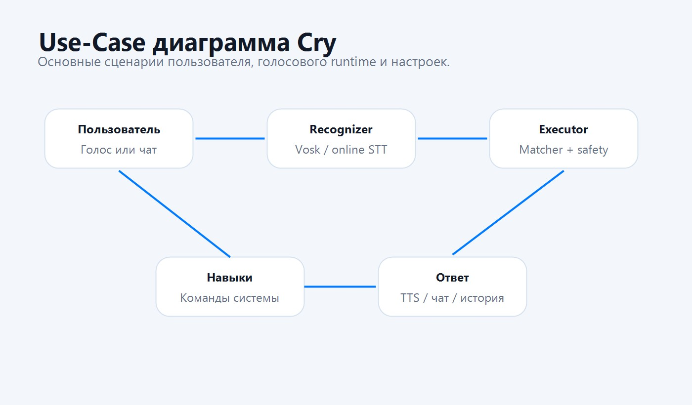
Рисунок 3.1 Диаграмма вариантов использования
Пользователь может работать с ассистентом двумя способами: произнести фразу со словом активации или отправить текстовое сообщение в чат. Оба способа используют один и тот же исполнитель команд.

  - Отдельным сценарием выделено подтверждение опасных команд. Если пользователь просит выключить или перезагрузить компьютер, ассистент не выполняет действие сразу, а запрашивает точную фразу подтверждения.
Activity diagram
Диаграмма активности предназначена для отображения последовательности действий при обработке команды пользователя.
Процесс начинается с получения звукового сигнала или текстового сообщения. В голосовом режиме Recognizer преобразует аудио в текст, затем удаляется слово активации и выполняется нормализация фразы.
Далее SmartMatcher сравнивает фразу с набором patterns из commands.yaml. Если совпадение найдено, Executor проверяет, является ли действие опасным и достаточно ли уверенно оно распознано.
Если команда безопасна, SkillManager вызывает соответствующую функцию навыка. Если команда опасна, создаётся pending confirmation, а пользователь получает запрос на подтверждение.
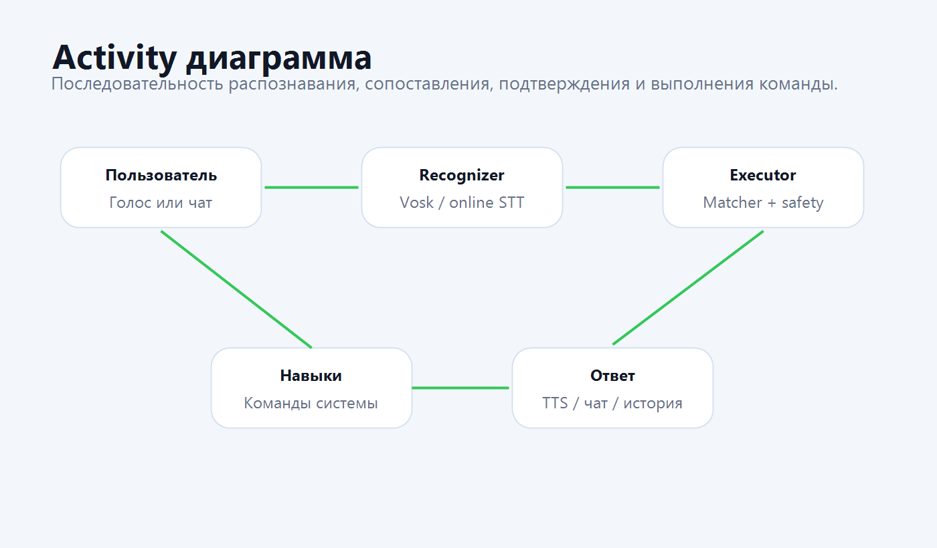
Рисунок 3.2 Activity диаграмма
Диаграмма активности обработки голосовой команды представлена на рисунке 3.2.
После выполнения навыка ответ возвращается пользователю, озвучивается и фиксируется в истории команд.
Данная диаграмма демонстрирует, что критические ветви обработки вынесены в отдельные условия: отсутствие распознавания, низкая уверенность опасной команды, запрос подтверждения, отмена подтверждения и fallback к ЯндексGPT.

  - Таким образом, activity-представление помогает проверить, что ассистент не выполняет системные действия без контроля пользователя.
Диаграмма User-flow
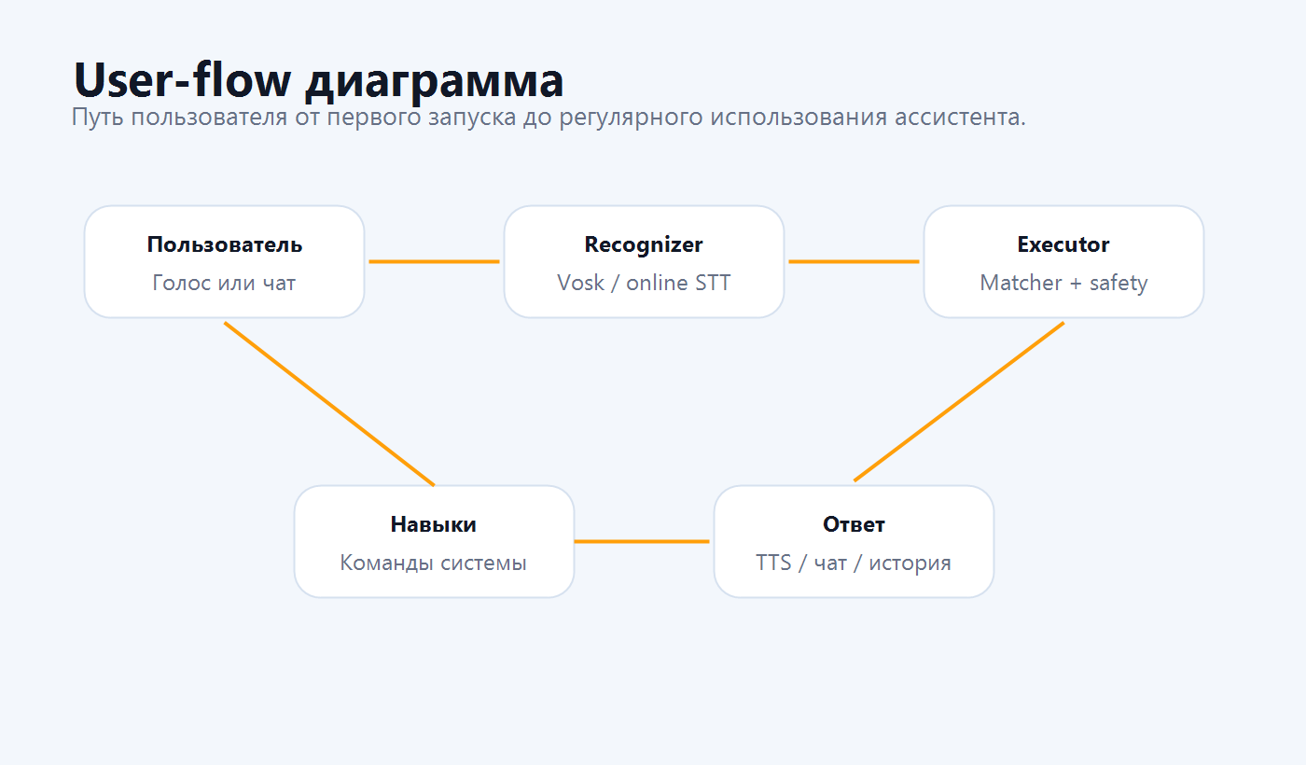
Рисунок 3.3 User-flow диаграмма
Первый запуск начинается с открытия интерфейса настроек. Если первичная настройка не завершена, ассистент не начинает прослушивание микрофона, а предлагает пройти мастер настройки.
В мастере пользователь выбирает язык, режим распознавания, слово активации, голос, город для погоды, автозапуск, системный трей и пути к основным приложениям.
После сохранения настроек пользователь может проверить ассистента в чате. Такой подход снижает риск ошибки, потому что команда выполняется тем же Executor, что и в голосовом режиме, но без необходимости говорить в микрофон.
При регулярной работе пользователь запускает ассистента, включает или выключает голосовое считывание, произносит команду, получает ответ и при необходимости просматривает историю.
После прохождения первичной настройки пользователь может выбрать удобный сценарий: чат, голосовое управление или работу через системный трей.
- Пользовательский путь завершается не закрытием программы, а управлением из системного трея, если включён соответствующий режим. Это позволяет ассистенту работать в фоне и оставаться доступным для голосовых команд.
- Проектирование также учитывает разделение пользовательских данных и ресурсов приложения: конфигурация, история, логи и runtime-файлы должны оставаться доступными для записи после установки.
- Архитектура построена модульно, поэтому добавление нового навыка сводится к созданию функции в src/skills и добавлению action в data/commands.yaml.
- Проектирование также учитывает разделение пользовательских данных и ресурсов приложения: конфигурация, история, логи и runtime-файлы должны оставаться доступными для записи после установки.
- Архитектура построена модульно, поэтому добавление нового навыка сводится к созданию функции в src/skills и добавлению action в data/commands.yaml.
Проектирование также учитывает разделение пользовательских данных и ресурсов приложения: конфигурация, история, логи и runtime-файлы должны оставаться доступными для записи после установки.
- Архитектура построена модульно, поэтому добавление нового навыка сводится к созданию функции в src/skills и добавлению action в data/commands.yaml.
- Проектирование также учитывает разделение пользовательских данных и ресурсов приложения: конфигурация, история, логи и runtime-файлы должны оставаться доступными для записи после установки.
- Архитектура построена модульно, поэтому добавление нового навыка сводится к созданию функции в src/skills и добавлению action в data/commands.yaml.
- Проектирование также учитывает разделение пользовательских данных и ресурсов приложения: конфигурация, история, логи и runtime-файлы должны оставаться доступными для записи после установки.
- Архитектура построена модульно, поэтому добавление нового навыка сводится к созданию функции в src/skills и добавлению action в data/commands.yaml.
Проектирование также учитывает разделение пользовательских данных и ресурсов приложения: конфигурация, история, логи и runtime-файлы должны оставаться доступными для записи после установки.
Архитектура построена модульно, поэтому добавление нового навыка сводится к созданию функции в src/skills и добавлению action в data/commands.yaml.
Проектирование также учитывает разделение пользовательских данных и ресурсов приложения: конфигурация, история, логи и runtime-файлы должны оставаться доступными для записи после установки.

РАЗРАБОТКА ПРОГРАММНОГО ПРОДУКТА

Создание базы данных
На основе спроектированных сущностей реализовано локальное хранилище SQLite, предназначенное для сохранения заметок, напоминаний и истории команд пользователя.
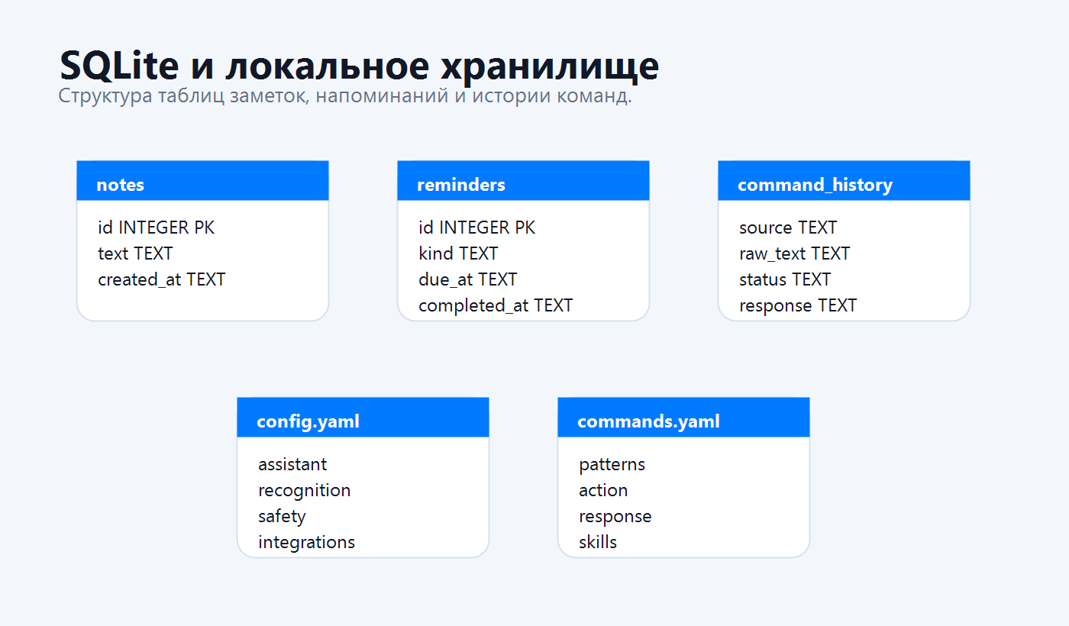
Рисунок 4.1 Создание базы данных
Структура базы данных разработана с учётом персонального характера приложения. Ассистент не требует сетевого сервера базы данных, поэтому все записи хранятся в одном локальном файле.
Таблица notes предназначена для хранения пользовательских заметок. Каждая запись содержит идентификатор, текст заметки и дату создания.
Таблица reminders используется для таймеров и напоминаний. В ней сохраняются тип напоминания, текст, время срабатывания, дата создания и признак завершения.
Таблица command_history фиксирует историю голосовых и текстовых команд. Она хранит источник команды, исходный текст, нормализованный текст, язык, статус, действия, шаблоны, оценки совпадения, ответ и дату выполнения.
Структура command_history позволяет анализировать источник команды, статус обработки, найденные действия и ответ ассистента.
Класс AssistantStorage автоматически создаёт необходимые таблицы при первом обращении к базе. Это упрощает установку, так как пользователю не нужно выполнять SQL-скрипты вручную.
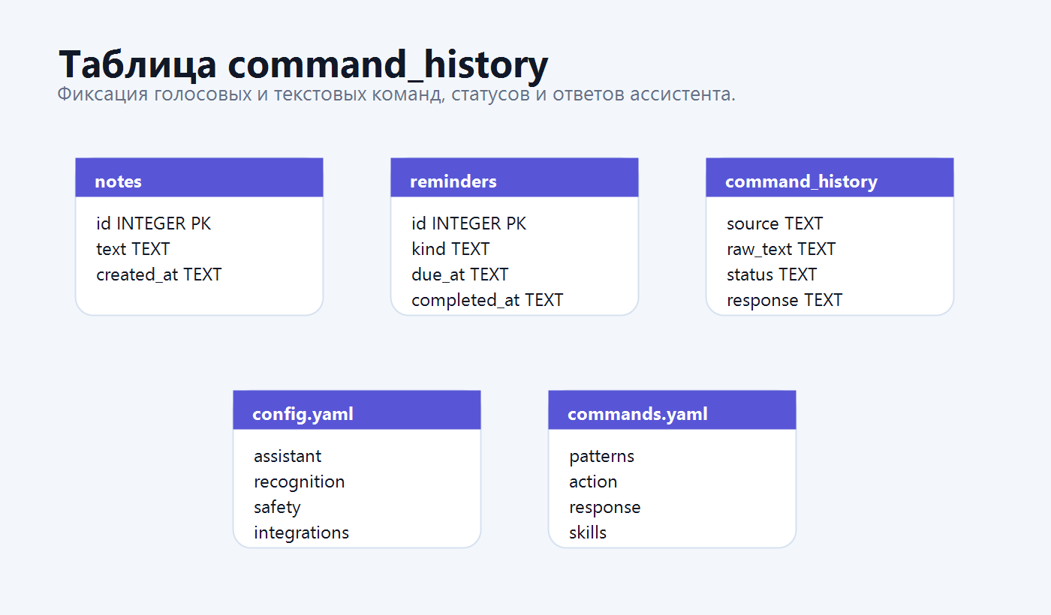
Рисунок 4.2 Таблица command_history
Логическое ядро ассистента реализовано в каталогах src/core и src/skills. Оно отвечает за загрузку настроек, распознавание речи, сопоставление команд, выполнение навыков, хранение данных, озвучивание и диагностику.
Главный запуск голосового runtime находится в main.py. В нём создаются Settings, Recognizer, HybridTTS, AssistantStorage, ReminderScheduler, SkillManager и Executor.
Главный runtime проекта объединяет загрузку настроек, запуск потоков распознавания, TTS, напоминаний и обработку команд.

Создание серверной части приложения
Настройка путей отделяет ресурсы приложения от пользовательских данных и упрощает будущую упаковку в exe.
Модуль src/core/recognizer.py реализует онлайн- и офлайн-распознавание. В офлайн-режиме используются модели Vosk, расположенные в paths.stt_models, а при доступности интернета возможен онлайн-режим через SpeechRecognition.
Recognizer поддерживает мягкое восстановление аудиопотока после ошибок, таймауты прослушивания, очередь аудио и переключение языка распознавания.
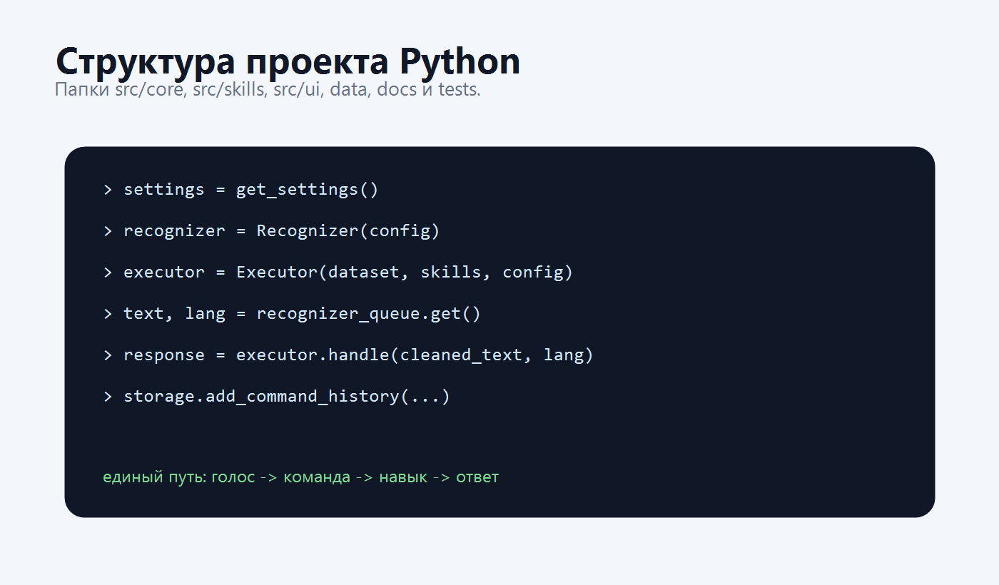
Рисунок 4.3 Структура проекта Python
Модуль src/core/executor.py объединяет matcher, safety и SkillManager. Он определяет статус команды, запрашивает подтверждение опасных действий и при отсутствии локальной команды может обратиться к ЯндексGPT.
Executor получает результат сопоставления, проверяет safety-правила и вызывает нужный навык через SkillManager.
Навыки находятся в каталоге src/skills. Каждый модуль содержит функции, которые вызываются через action, например system.open_browser, rutube.search_rutube, weather.get_weather, news.search_news или reminder.set_timer.
Для системных команд выключения и перезагрузки реализована задержка перед выполнением, чтобы пользователь мог отменить действие командой отмены.
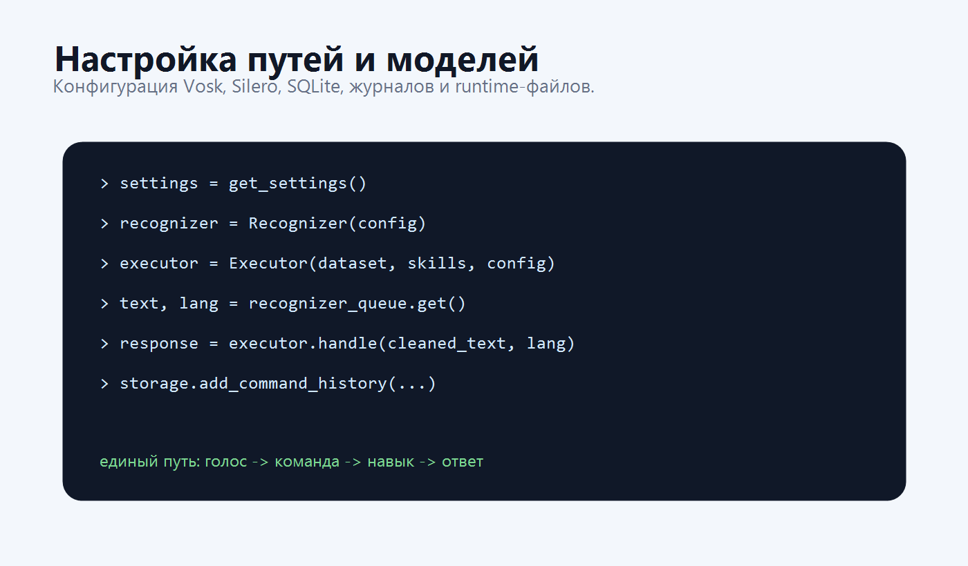
Рисунок 4.4 Структура настройки путей и моделей
Модуль src/core/support.py формирует health snapshot, crash summary, диагностический отчёт и выполняет маскирование секретов.
Создание пользовательского интерфейса
Пользовательский интерфейс реализован на Tkinter и запускается через ui.py. Основной класс находится в src/ui/config_app.py.
Пользовательский интерфейс создаётся как desktop-приложение, поэтому для работы не требуется браузер или локальный веб-сервер.
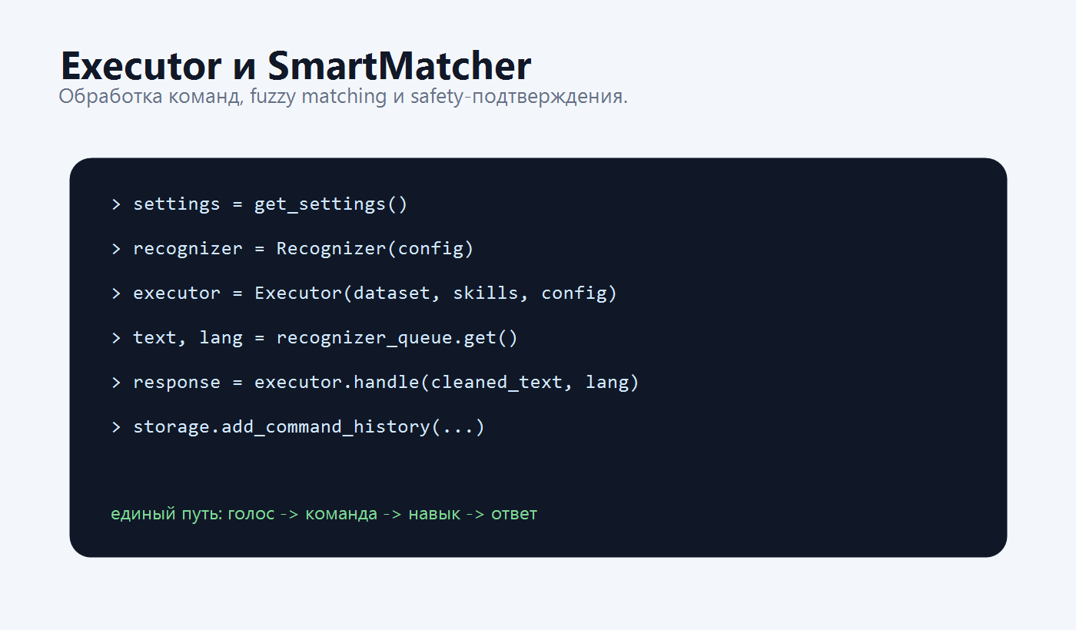
Рисунок 4.5 Компонент Executor и обработка команд
Компоненты интерфейса сгруппированы по смыслу: работа, контроль, настройки и сервисные функции.
Чат с ассистентом использует тот же Executor, что и голосовой режим. Поэтому пользователь может проверять команды текстом, а голосовые команды также отображаются в общей истории диалога.
Чат использует тот же механизм исполнения команд, что и голосовой режим, поэтому подходит для безопасной проверки фраз.

Создание пользовательского интерфейса
Раздел Команды позволяет просматривать доступные команды, добавлять пользовательские фразы и включать подтверждение для конкретных действий.
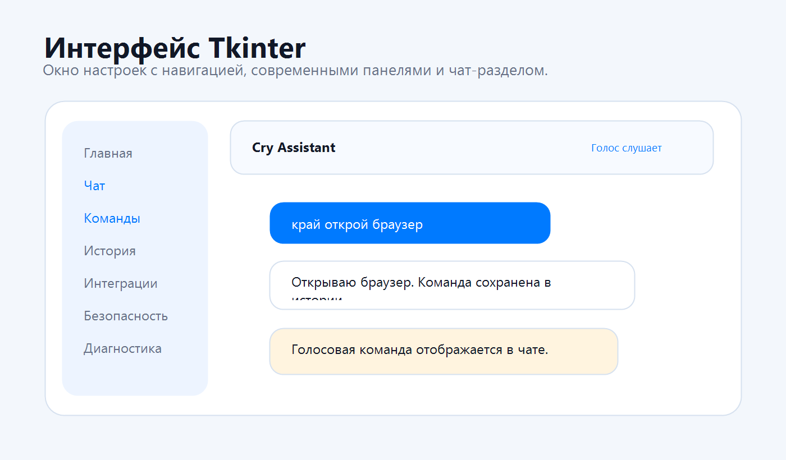
Рисунок 4.6 Создание пользовательского интерфейса
Раздел Диагностика позволяет проверить зависимости, модели, микрофонные устройства, журналы, конфигурацию, приложения и наличие потенциальных проблем перед запуском.
Для дальнейшей установки приложение подготовлено к сборке через PyInstaller onedir и установщик Inno Setup. Пользовательский автозапуск реализуется через ярлык в папке Startup, а не как Windows Service.
Таким образом, разработка велась с разделением ответственности: ядро выполняет команды, навыки реализуют конкретные действия, интерфейс управляет настройками, а диагностика помогает пользователю и разработчику быстро находить ошибки.
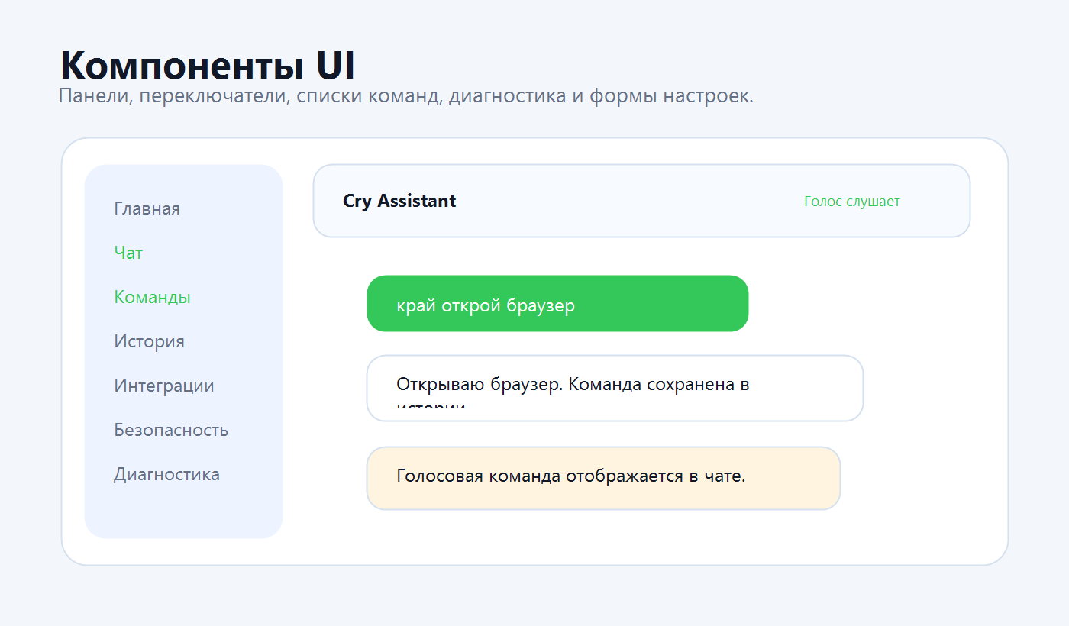
Рисунок 4.7 Структура компонентов интерфейса
Таким образом, разработка велась с разделением ответственности: ядро выполняет команды, навыки реализуют конкретные действия, интерфейс управляет настройками, а диагностика помогает пользователю и разработчику быстро находить ошибки.
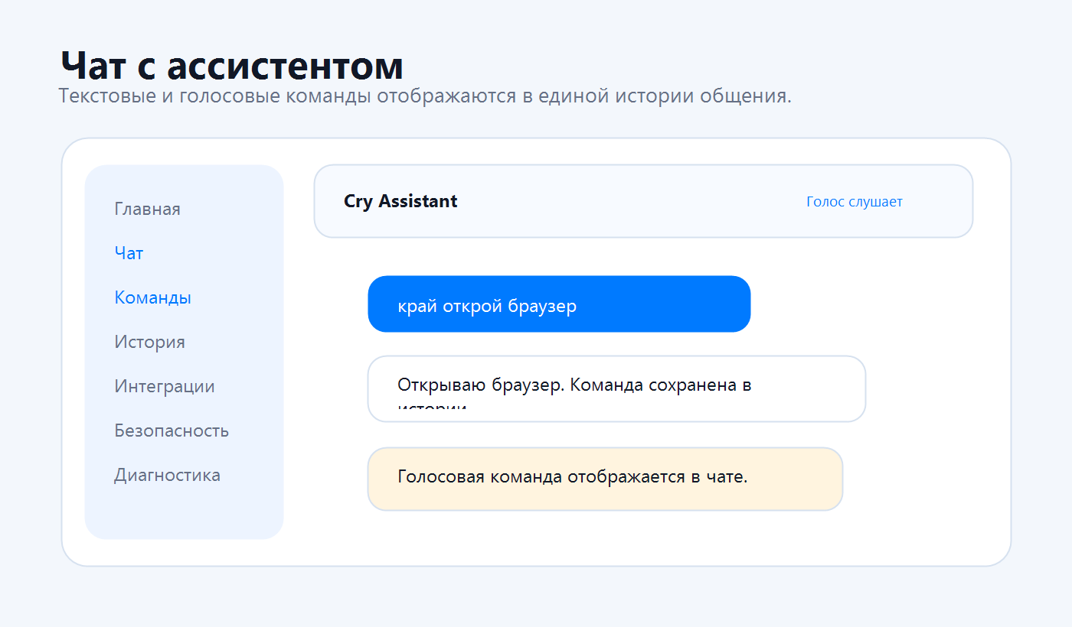
Рисунок 4.8 Интерфейс чата ассистента
Таким образом, разработка велась с разделением ответственности: ядро выполняет команды, навыки реализуют конкретные действия, интерфейс управляет настройками, а диагностика помогает пользователю и разработчику быстро находить ошибки.
Важной частью реализации стала ориентация на конечного пользователя: большинство действий выполняется из интерфейса, а не через терминал или ручное редактирование файлов.
Таким образом, разработка велась с разделением ответственности: ядро выполняет команды, навыки реализуют конкретные действия, интерфейс управляет настройками, а диагностика помогает пользователю и разработчику быстро находить ошибки.
- Важной частью реализации стала ориентация на конечного пользователя: большинство действий выполняется из интерфейса, а не через терминал или ручное редактирование файлов.
- Таким образом, разработка велась с разделением ответственности: ядро выполняет команды, навыки реализуют конкретные действия, интерфейс управляет настройками, а диагностика помогает пользователю и разработчику быстро находить ошибки.
- Важной частью реализации стала ориентация на конечного пользователя: большинство действий выполняется из интерфейса, а не через терминал или ручное редактирование файлов.
- Таким образом, разработка велась с разделением ответственности: ядро выполняет команды, навыки реализуют конкретные действия, интерфейс управляет настройками, а диагностика помогает пользователю и разработчику быстро находить ошибки.
- Важной частью реализации стала ориентация на конечного пользователя: большинство действий выполняется из интерфейса, а не через терминал или ручное редактирование файлов.
- Таким образом, разработка велась с разделением ответственности: ядро выполняет команды, навыки реализуют конкретные действия, интерфейс управляет настройками, а диагностика помогает пользователю и разработчику быстро находить ошибки.
- Важной частью реализации стала ориентация на конечного пользователя: большинство действий выполняется из интерфейса, а не через терминал или ручное редактирование файлов.
- Таким образом, разработка велась с разделением ответственности: ядро выполняет команды, навыки реализуют конкретные действия, интерфейс управляет настройками, а диагностика помогает пользователю и разработчику быстро находить ошибки.
- Важной частью реализации стала ориентация на конечного пользователя: большинство действий выполняется из интерфейса, а не через терминал или ручное редактирование файлов.
- Таким образом, разработка велась с разделением ответственности: ядро выполняет команды, навыки реализуют конкретные действия, интерфейс управляет настройками, а диагностика помогает пользователю и разработчику быстро находить ошибки.
- Важной частью реализации стала ориентация на конечного пользователя: большинство действий выполняется из интерфейса, а не через терминал или ручное редактирование файлов.
- Таким образом, разработка велась с разделением ответственности: ядро выполняет команды, навыки реализуют конкретные действия, интерфейс управляет настройками, а диагностика помогает пользователю и разработчику быстро находить ошибки.
- Важной частью реализации стала ориентация на конечного пользователя: большинство действий выполняется из интерфейса, а не через терминал или ручное редактирование файлов.
- Таким образом, разработка велась с разделением ответственности: ядро выполняет команды, навыки реализуют конкретные действия, интерфейс управляет настройками, а диагностика помогает пользователю и разработчику быстро находить ошибки.
- Важной частью реализации стала ориентация на конечного пользователя: большинство действий выполняется из интерфейса, а не через терминал или ручное редактирование файлов.
Таким образом, разработка велась с разделением ответственности: ядро выполняет команды, навыки реализуют конкретные действия, интерфейс управляет настройками, а диагностика помогает пользователю и разработчику быстро находить ошибки.
Важной частью реализации стала ориентация на конечного пользователя: большинство действий выполняется из интерфейса, а не через терминал или ручное редактирование файлов.

ТЕСТИРОВАНИЕ ПРОГРАММНОГО ПРОДУКТА
Test Cases (тест-кейсы) - заранее подготовленные сценарии проверки функциональности программного обеспечения, позволяющие определить корректность работы отдельных модулей системы и соответствие результата ожидаемому поведению.
Для проверки корректности обработки текстовой команды составлен и выполнен тест-кейс, моделирующий отправку сообщения в чат ассистента (Таблица 5.1). Цель тестирования - убедиться, что пользователь может работать с ассистентом без микрофона.
Таблица 5.1 - Тест-кейс на обработку команды в чате
Тест 1 | Т_1
Приоритет | Высокий
Название теста | Обработка текстовой команды в чате
Описание | Проверка выполнения команды через чат-интерфейс
Этапы | - 1. Открыть раздел «Чат» 2. Ввести фразу «что ты умеешь» 3. Нажать кнопку «Отправить»
Тестовые данные | Команда: что ты умеешь

Продолжение таблицы 5.1
Ожидаемый результат | Ассистент выводит список возможностей и сохраняет команду в истории
Фактический результат | Ответ отображён в чате, запись добавлена в command_history
Статус | Пройден
Предусловие | Открыт пользовательский интерфейс
Постусловие | Пользователь получил ответ ассистента
Проведённый тест подтвердил корректность работы чат-интерфейса. Команда проходит через общий Executor, поэтому результат соответствует поведению голосового режима.
Для проверки работы механизма подтверждения опасных действий разработан тест-кейс, моделирующий команду перезагрузки компьютера (Таблица 5.2). Цель тестирования - убедиться, что система не выполняет опасное действие без подтверждения.
Таблица 5.2 - Тест-кейс на подтверждение перезагрузки
Тест 2 | Т_2
Приоритет | Высокий
Название теста | Подтверждение опасной команды
Описание | Проверка запроса подтверждения перед перезагрузкой
Этапы | 1. Ввести команду «перезагрузи компьютер» 2. Проверить запрос подтверждения 3. Ввести «отмена»
Тестовые данные | Команда: перезагрузи компьютер  Подтверждение: отмена  Режим safety: включён

Продолжение таблицы 5.2
Ожидаемый результат | Ассистент запрашивает подтверждение и отменяет действие после фразы отмены
Фактический результат | Команда не выполнена, пользователь получил сообщение об отмене
Статус | Пройден
Предусловие | Включено подтверждение опасных команд
Постусловие | Перезагрузка не запланирована
Результаты тестирования показали корректную работу модуля safety. Опасная команда не приводит к немедленному выполнению и требует точной фразы подтверждения.
Для проверки корректности работы напоминаний составлен отдельный тест-кейс (Таблица 5.3).
Таблица 5.3 - Тест-кейс на создание напоминания
Тест 3 | Т_3
Приоритет | Средний
Название теста | Создание напоминания
Описание | Проверка сохранения напоминания в SQLite
Этапы | 1. Открыть раздел «Напоминания» 2. Ввести текст и время 3. Нажать «Добавить»
Тестовые данные | - Текст: проверить отчёт  - Время: 10m  - Источник: UI  - Ожидаемый результат  - Напоминание сохраняется и отображается в списке активных  - Фактический результат
Запись добавлена в таблицу reminders | Продолжение таблицы 5.3
Статус | Пройден

Предусловие
База assistant.sqlite3 доступна для записи | Постусловие
Создано новое активное напоминание | Тестирование подтвердило стабильную работу механизма напоминаний. Система корректно сохраняет дату срабатывания и показывает запись пользователю.
Для проверки работы диагностического модуля проведён тест-кейс, моделирующий запуск проверки проекта из интерфейса (Таблица 5.4). | Для проверки работы диагностического модуля проведён тест-кейс, моделирующий запуск проверки проекта из интерфейса.
Тест 4
Т_4
Таблица 5.4 - Тест-кейс на диагностику ассистента
Высокий | Название теста
Запуск диагностики | Описание
Проверка формирования health snapshot и отчёта диагностики | Этапы
1. Перейти в раздел «Диагностика» | 2. Нажать кнопку запуска проверки
3. Просмотреть результат проверки | Тестовые данные  Конфигурация проекта и локальные модели  Ожидаемый результат
Пользователь видит состояние зависимостей, моделей, микрофона и логов | Фактический результат
Диагностическая информация отображается в интерфейсе и сохраняется в runtime-файл | Статус
Пройден | Предусловие
Файлы проекта доступны | Постусловие
Сформирован актуальный диагностический отчёт | Результаты тестирования подтвердили корректность работы диагностического модуля.
После запуска проверки пользователь может увидеть предупреждения по моделям, зависимостям, путям приложений и потенциально опасным командам. | Создание и поддержка качественных тест-кейсов играет важную роль в обеспечении надёжности голосового ассистента.
Использование структурированного подхода к тестированию позволяет своевременно выявлять ошибки распознавания, сопоставления команд, хранения данных и пользовательского интерфейса.
Разработанные тест-кейсы могут использоваться повторно при внесении изменений в программный код, а также при расширении набора навыков ассистента.
Это позволяет упростить сопровождение проекта, повысить качество разработки и обеспечить стабильную работу системы для конечных пользователей.
Проведённое тестирование подтвердило корректность работы основных модулей голосового ассистента.
Все тестовые сценарии успешно выполнены, а реализованный программный продукт продемонстрировал стабильность, надёжность и соответствие поставленным требованиям.
Дополнительно проект предусматривает автоматические unittest-проверки модулей matcher, executor, storage, config, recognizer_worker, навыков новостей, Rutube, приложений и системного питания.
Перед финальной сборкой рекомендуется запускать diagnose.py, compileall и полный набор unit-тестов, чтобы исключить регрессии в ядре ассистента.
Дополнительно проект предусматривает автоматические unittest-проверки модулей matcher, executor, storage, config, recognizer_worker, навыков новостей, Rutube, приложений и системного питания.

РУКОВОДСТВО ПОЛЬЗОВАТЕЛЯ
Для работы с ассистентом пользователю необходимо запустить приложение Voice Assistant Cry. При первом открытии система проверяет, завершена ли первичная настройка.
Если настройка не завершена, открывается мастер первого запуска. В нём выбираются язык, режим распознавания, слово активации, голос, город для погоды, автозапуск и поведение системного трея.
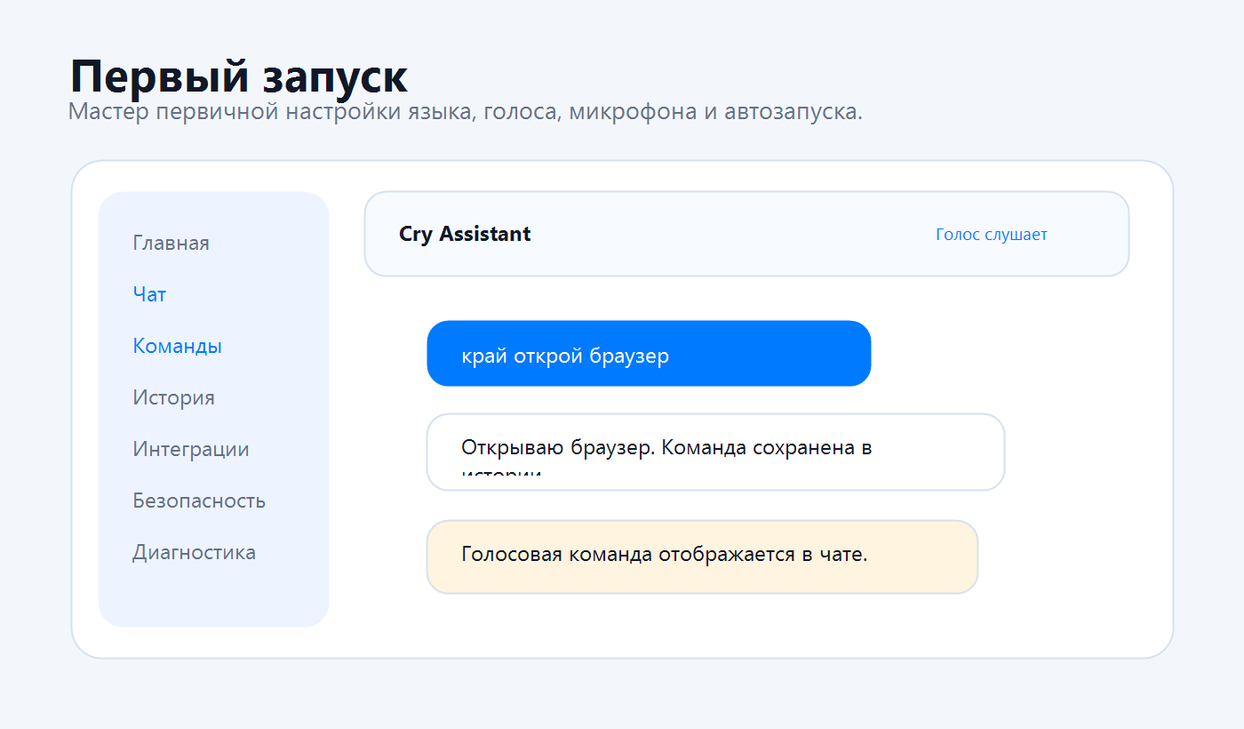
Рисунок 6.1 - Мастер первого запуска
После завершения мастера пользователь попадает на главную страницу приложения. Здесь отображается состояние ассистента, голосового режима, журналов и основных компонентов.
На главной панели доступны кнопки запуска ассистента, остановки, открытия живого журнала, сохранения и перезагрузки настроек.
Для проверки команд без микрофона пользователь может открыть раздел «Чат». Ввод команды в чат выполняется через тот же механизм, что и голосовое распознавание.
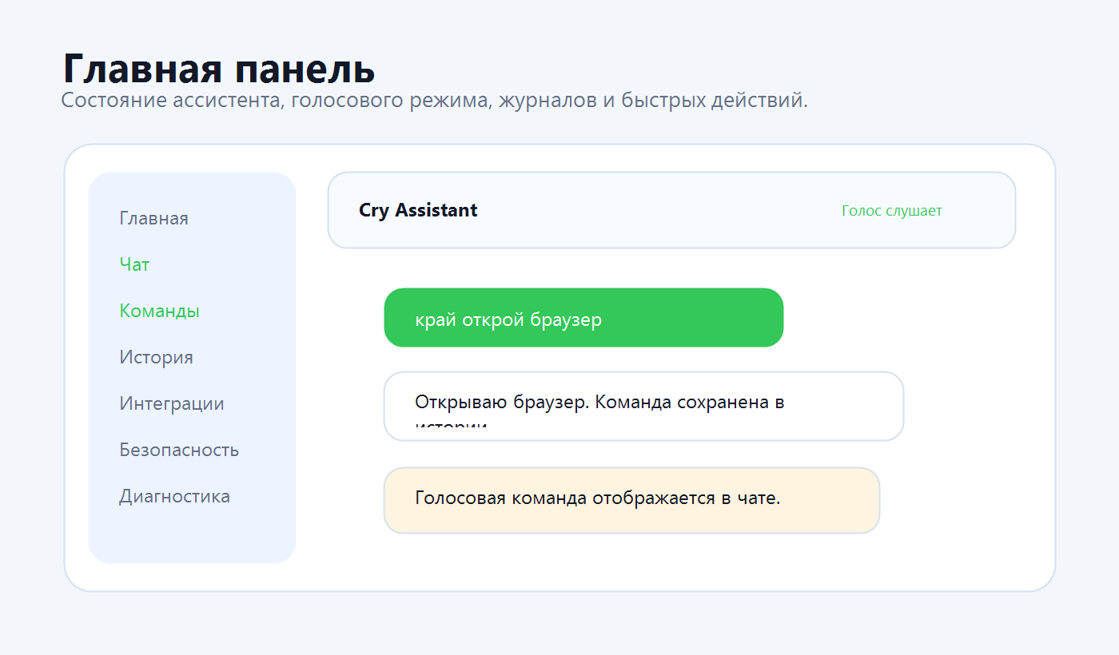
Рисунок 6.2 Главная страница приложения
Если голосовой режим включён, распознанные устные команды также отображаются в чате. Это помогает понять, какую фразу услышал ассистент и какое действие было выполнено.
В чате ответ ассистента отделяется от реплик пользователя, а системные сообщения помогают понять текущее состояние приложения.
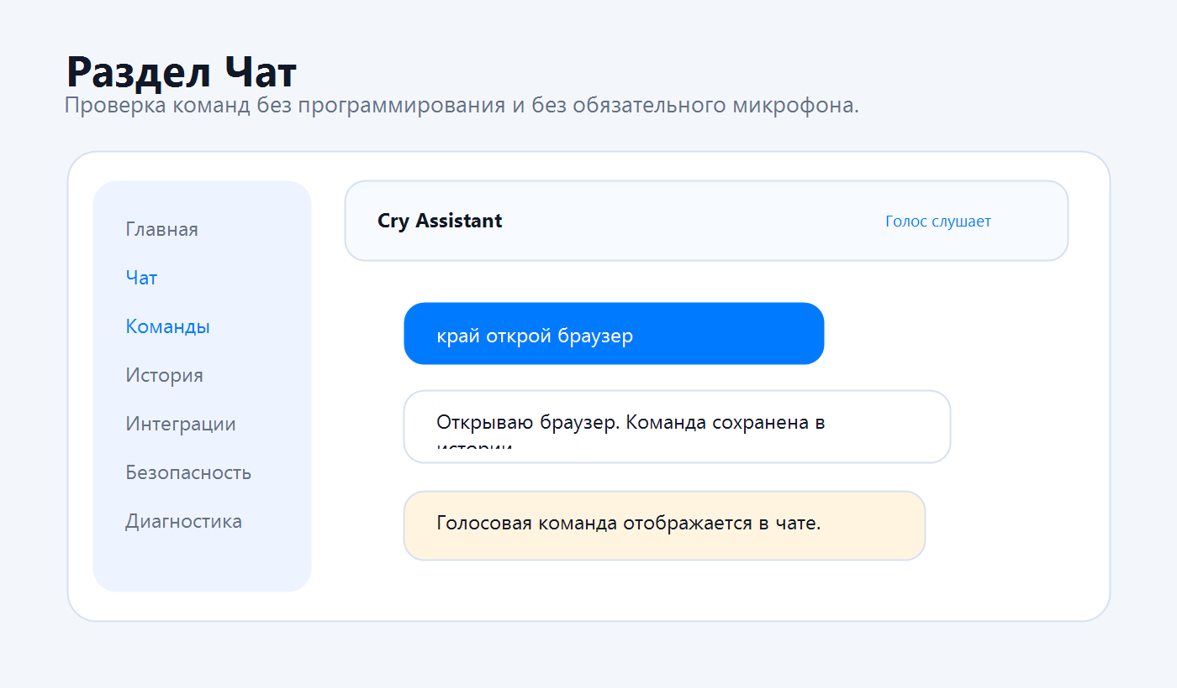
Рисунок 6.3 Раздел чата с ассистентом
Раздел «Команды» используется для просмотра patterns, actions и пользовательских фраз.
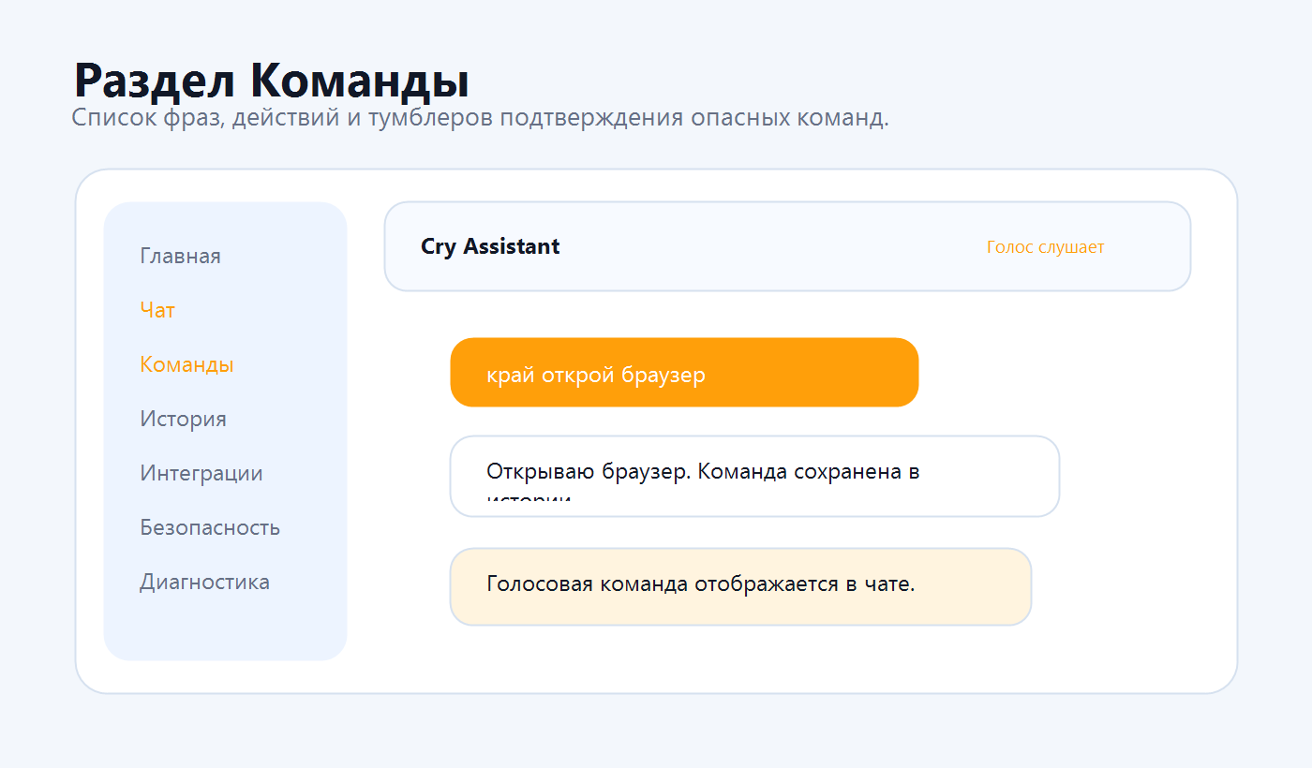
Рисунок 6.4 Отображение голосовой команды в чате
В разделе интеграций пользователь настраивает API-ключи без ручного редактирования config.yaml.
В разделе «Голос» пользователь выбирает движок озвучивания, скорость, громкость, пол и конкретный голос. При отсутствии Silero ассистент может использовать резервный pyttsx3.
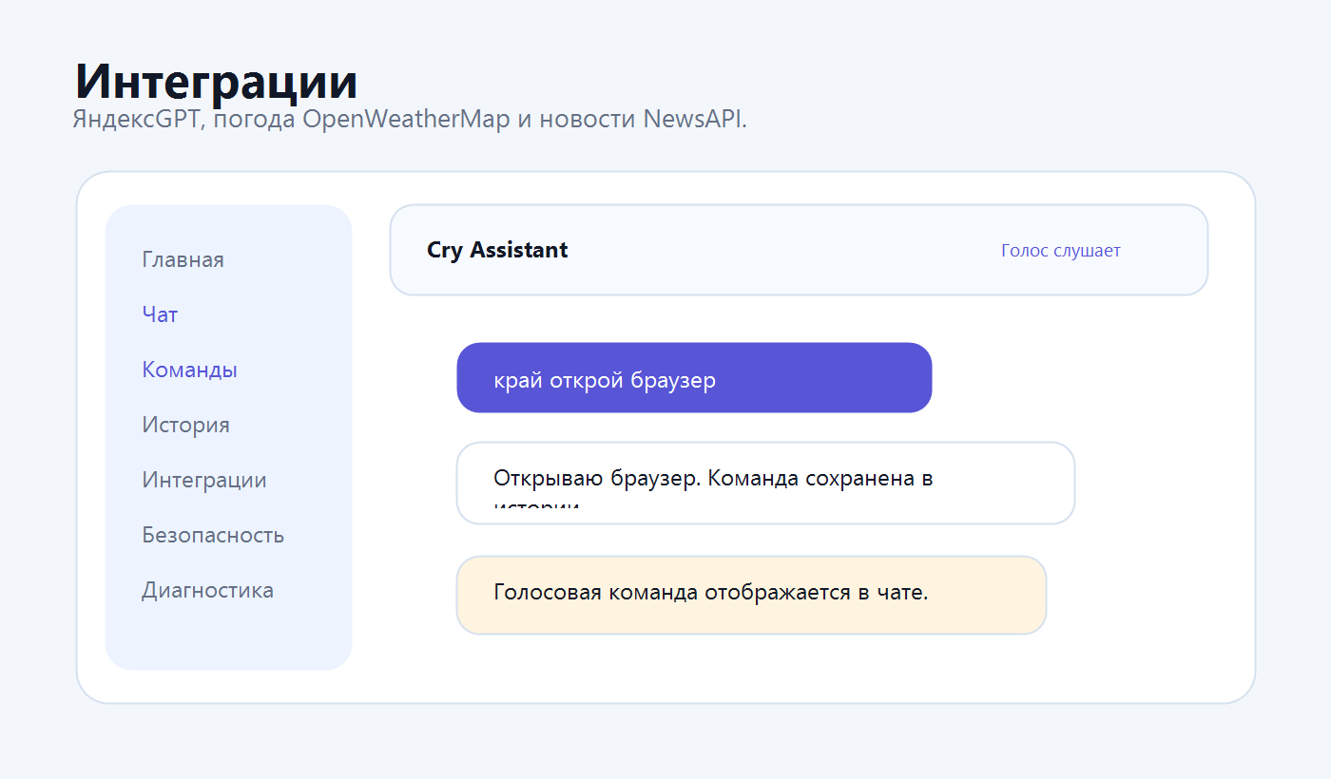
Рисунок 6.5 Раздел команд
В разделе «Профили» можно сохранить набор персональных настроек и быстро переключаться между ними. Профили не переносят API-ключи, что повышает безопасность.

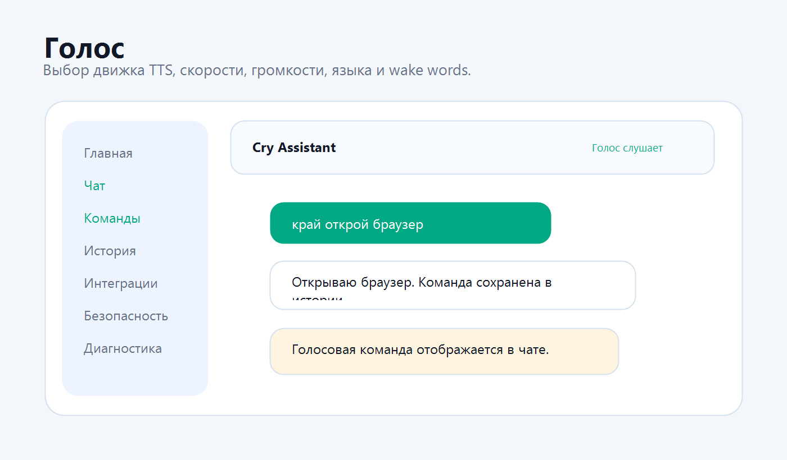
Рисунок 6.6 Раздел интеграций
Раздел «Напоминания» позволяет создавать таймеры и напоминания. Поддерживаются короткие форматы времени, например 10m, 2h или точное время.
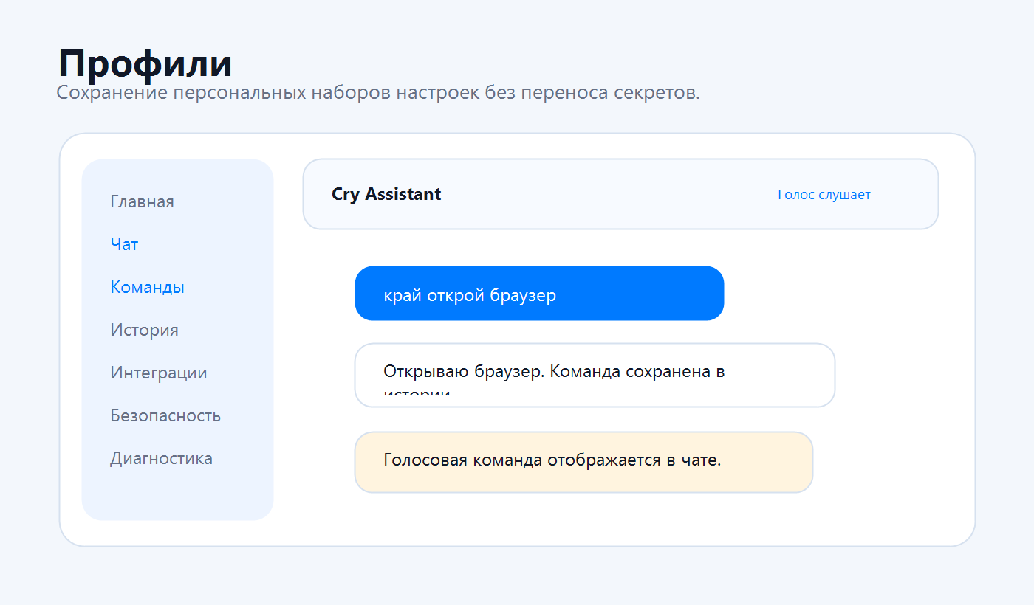
Рисунок 6.7 Раздел настройки голоса
История команд показывает голосовые и текстовые запросы, статусы, действия, шаблоны и ответы ассистента. Доступны фильтры по источнику, статусу и поисковой строке.
Настройки голоса сохраняются в конфигурации и применяются при следующем запуске ассистента.
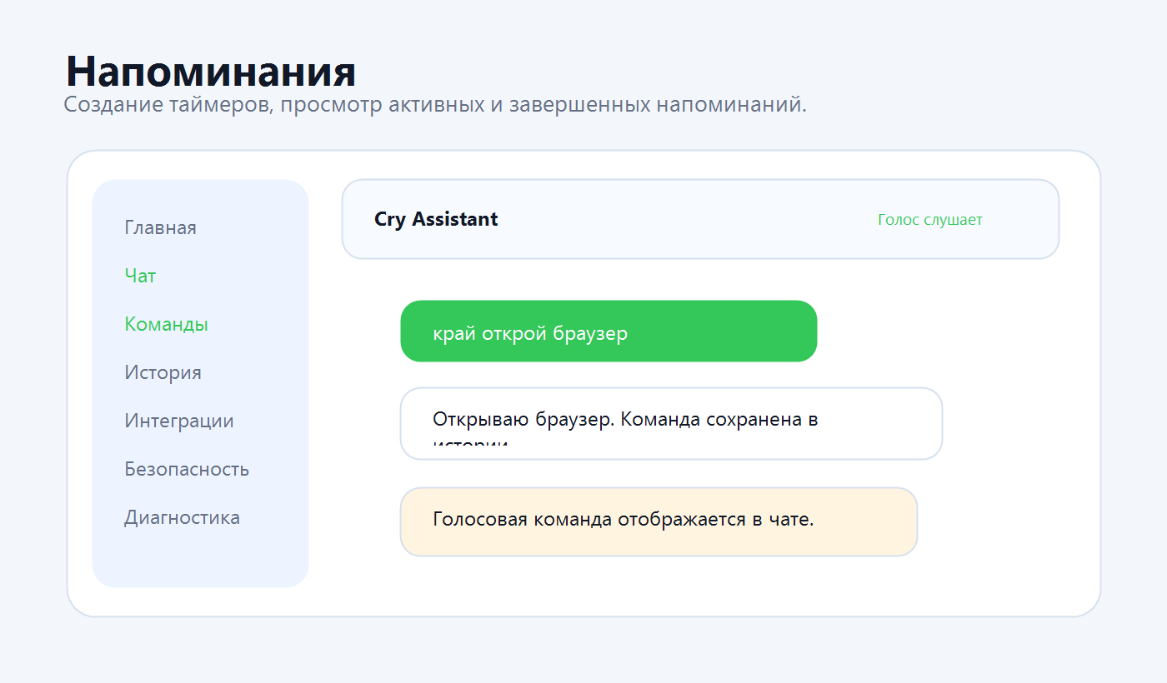
Рисунок 6.8 Раздел профилей
Профили помогают быстро переключать язык, голос, wake words и параметры приватности.
В разделе «Приложения» указываются пути к программам, которыми может управлять ассистент. Это позволяет открывать или закрывать приложения голосом.
Раздел безопасности позволяет выбрать, какие действия требуют подтверждения перед выполнением.

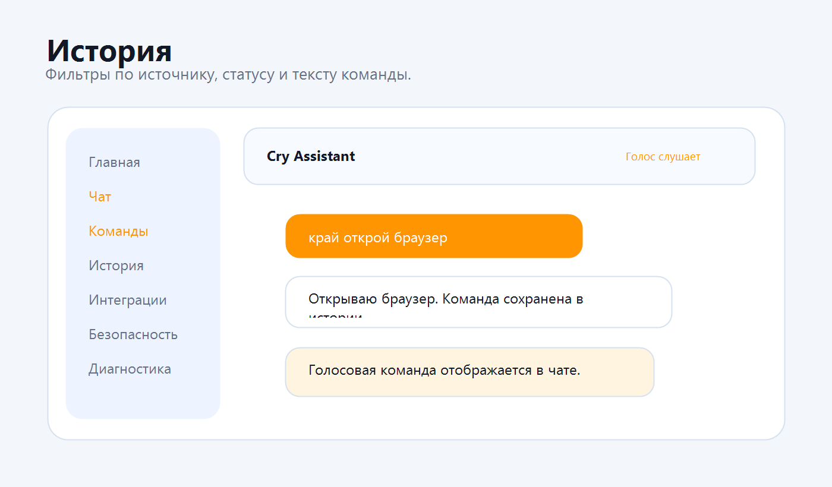
Рисунок 6.9 Раздел напоминаний
Напоминания отображаются в отдельном списке, а выполненные записи можно очистить или оставить в истории.
Кнопка «Живой журнал» открывает окно с последними событиями ассистента. Это удобно при проверке распознавания и отладке пользовательских команд.

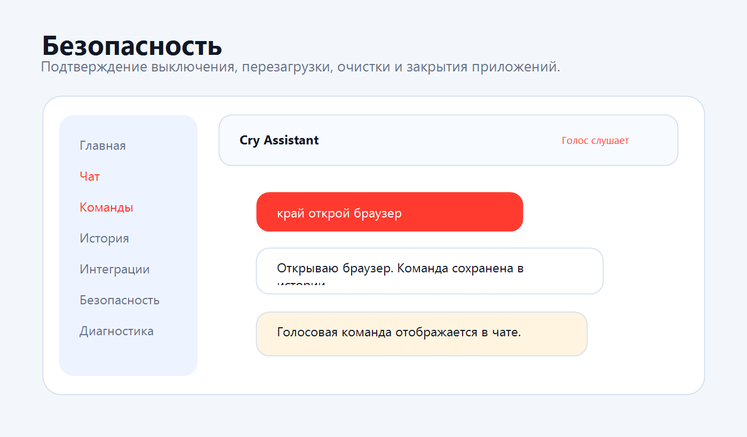
Рисунок 6.10 Раздел истории
Для обращения за поддержкой можно сформировать support-отчёт. Секреты и API-ключи в таком отчёте маскируются, если включена соответствующая настройка приватности.
История команд помогает понять, что сказал пользователь, какой шаблон совпал и какой ответ был получен.
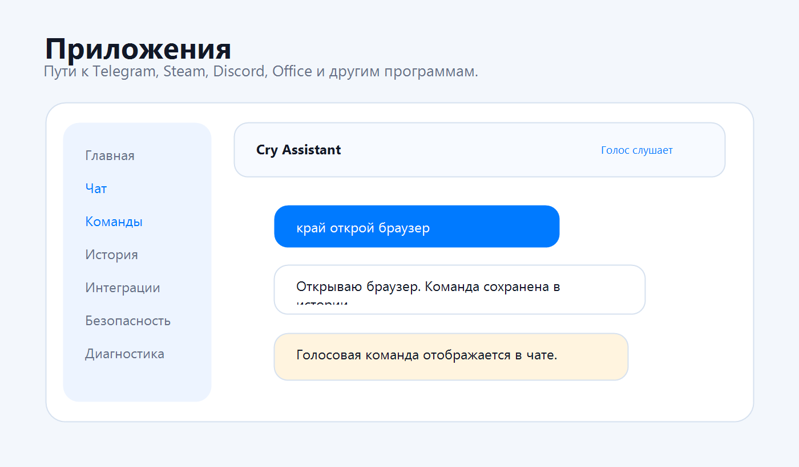
Рисунок 6.11 Раздел безопасности
Безопасность системных команд обеспечивается задержкой выполнения и возможностью отмены запланированного действия.
Для голосового управления сначала произносится слово активации, например «край», затем сама команда: «край открой браузер», «край последние команды» или «край поставь таймер на пять минут».
Опасные команды не выполняются мгновенно. При выключении или перезагрузке ассистент попросит сказать «подтверждаю», а также позволит отменить действие командой «отмени выключение» или «отмени перезагрузку».
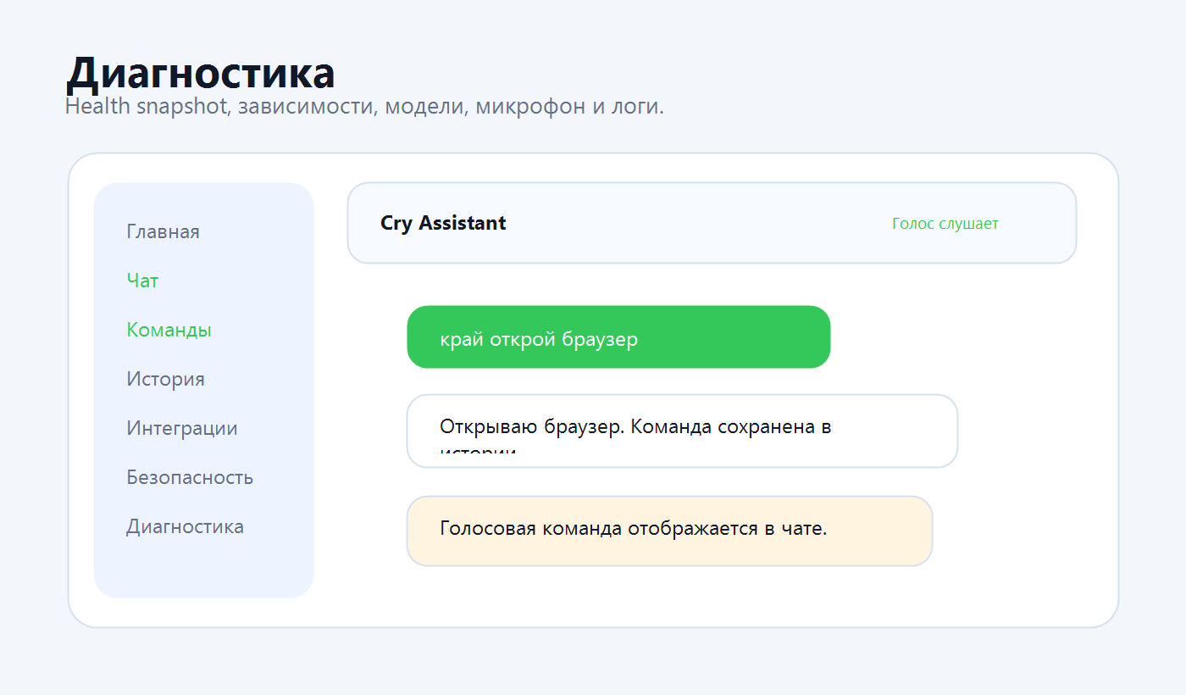
Рисунок 6.12 Раздел приложений
Таким образом, пользователь может полноценно работать с ассистентом через графический интерфейс, не изучая программирование и не изменяя исходные файлы проекта.
Для каждого приложения можно указать путь к исполняемому файлу и имя процесса, которое используется при проверке состояния.
Если путь к приложению не задан, ассистент сообщает пользователю, что команду нужно настроить в интерфейсе.

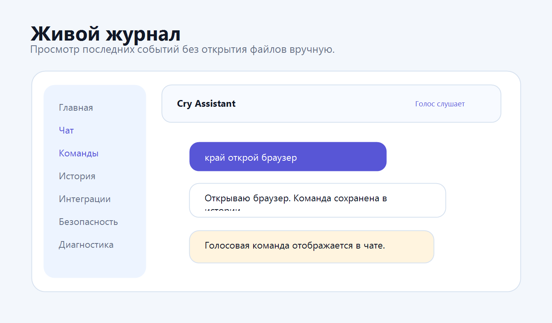
Рисунок 6.13 Раздел диагностики
Диагностика проверяет зависимости, версии, модели распознавания, TTS, микрофонные устройства, YAML-файлы, SQLite и журналы.
Health snapshot удобен для быстрой оценки готовности ассистента к запуску без анализа исходного кода.
Crash summary собирает последние критичные строки журналов и скрывает секреты перед экспортом.
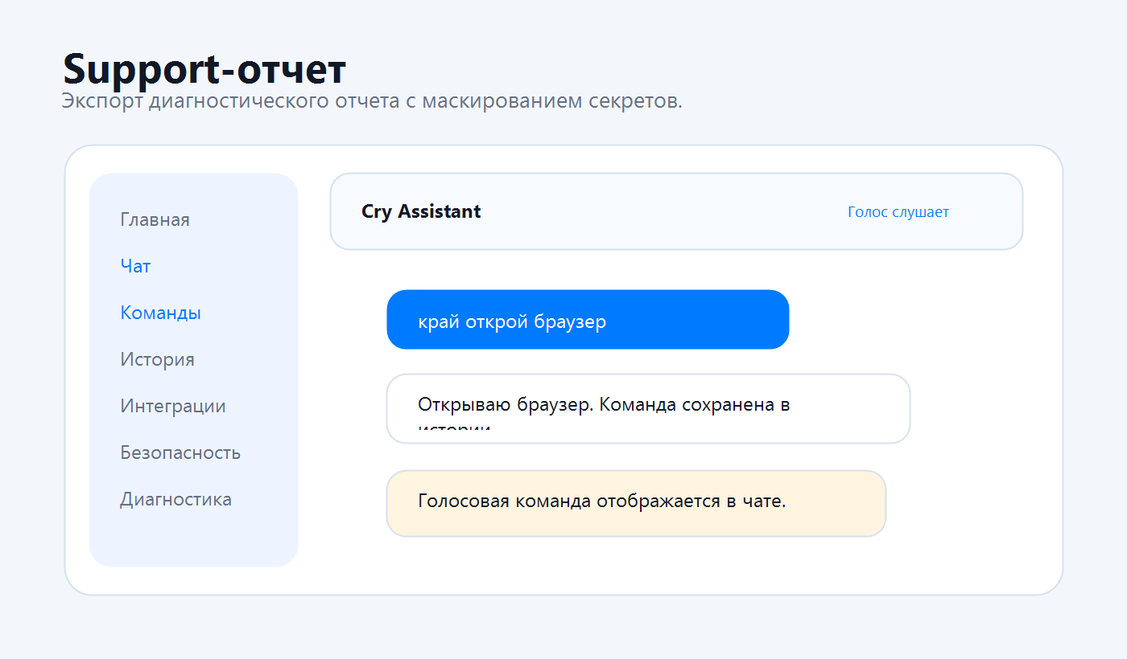
Рисунок 6.14 Окно живого журнала
Живой журнал помогает видеть события ассистента в реальном времени при проверке голосового распознавания.
При обращении за поддержкой пользователь может скопировать детали ошибки или сформировать отчёт поддержки.
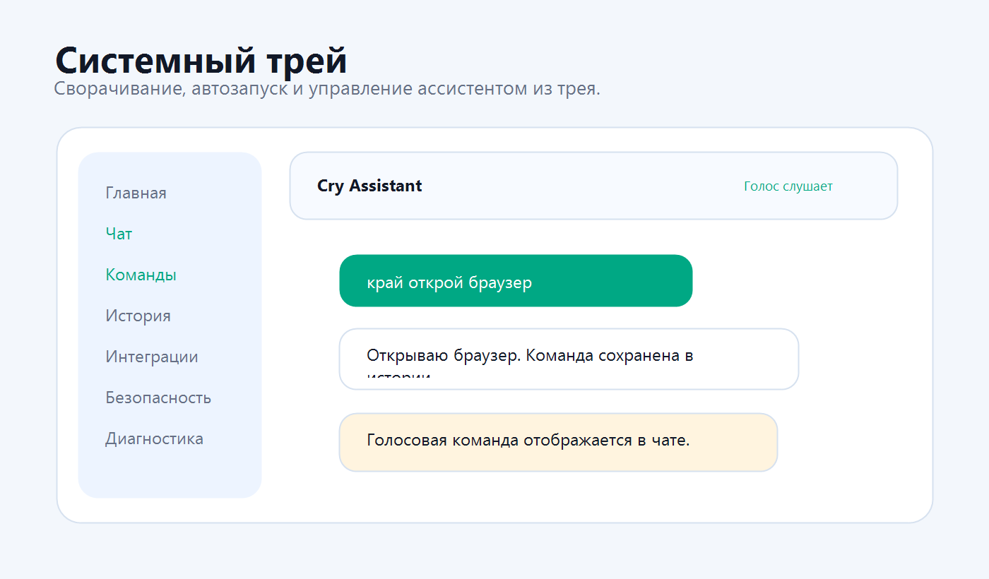
Рисунок 6.15 Экспорт отчёта поддержки
Перед передачей отчёта другому человеку рекомендуется убедиться, что включено маскирование секретов.
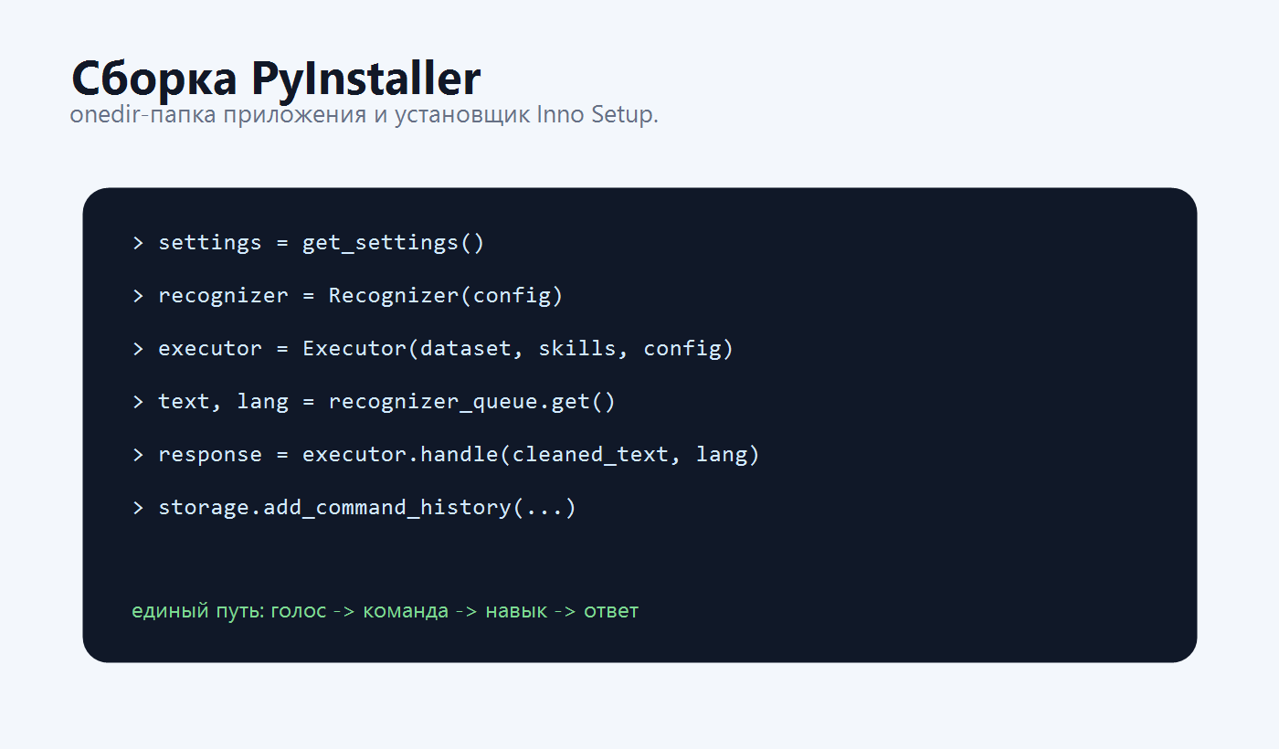
Рисунок 6.16 Работа ассистента в системном трее
При закрытии окна приложение может оставаться в трее и продолжать работу, если пользователь включил такой режим.
Автозапуск реализуется через ярлык в пользовательской папке Startup, что подходит для приложения с микрофоном и UI.
Рекомендуемый сценарий проверки: сначала открыть чат, выполнить первые команды, затем включить голосовое считывание.
После проверки пользователь может свернуть ассистента в трей и использовать его как фоновый инструмент Windows.

ЗАКЛЮЧЕНИЕ
В ходе выполнения дипломного проекта разработан голосовой ассистент Cry, предназначенный для управления компьютером, выполнения пользовательских команд, работы с напоминаниями, заметками, историей, интеграциями и диагностикой.
Цель проекта заключалась в проектировании и реализации ассистента на голосовом управлении, которым конечный пользователь может пользоваться без знаний программирования.
В процессе выполнения работы решены следующие задачи:
- разработана архитектура приложения с разделением на голосовой runtime, исполнитель команд, набор навыков, пользовательский интерфейс и локальное хранилище;
- реализованы распознавание речи, чат-интерфейс, синтез голоса, история команд, напоминания, заметки, профили, интеграции и подтверждения опасных действий;
- создана система диагностики и поддержки, позволяющая проверять зависимости, модели, конфигурацию, журналы, секреты и состояние ассистента;
Результатом выполнения дипломного проекта является функционирующее Windows-ориентированное приложение Voice Assistant Cry, готовое к дальнейшей упаковке в exe и установщик.
Разработанная система соответствует поставленным требованиям, обеспечивает расширяемость архитектуры и может использоваться как основа для дальнейшего развития персонального голосового помощника.

СПИСОК ИСПОЛЬЗОВАННЫХ ИСТОЧНИКОВ
- Python 3.11 Documentation: Official Python Language Reference [Электронный ресурс]. - Python Software Foundation. - URL: https://docs.python.org/3.11/
- Tkinter Documentation: Python interface to Tcl/Tk [Электронный ресурс]. - Python Software Foundation. - URL: https://docs.python.org/3/library/tkinter.html
- SQLite Documentation: Self-contained SQL database engine [Электронный ресурс]. - SQLite Consortium. - URL: https://www.sqlite.org/docs.html
- Vosk API Documentation: Offline speech recognition toolkit [Электронный ресурс]. - Alpha Cephei. - URL: https://alphacephei.com/vosk/
- SpeechRecognition Library Documentation [Электронный ресурс]. - PyPI. - URL: https://pypi.org/project/SpeechRecognition/
- sounddevice Documentation: PortAudio bindings for Python [Электронный ресурс]. - URL: https://python-sounddevice.readthedocs.io/
- Silero Models Documentation: Text-to-speech models [Электронный ресурс]. - GitHub. - URL: https://github.com/snakers4/silero-models
- pyttsx3 Documentation: Text-to-speech conversion library [Электронный ресурс]. - PyPI. - URL: https://pypi.org/project/pyttsx3/
- RapidFuzz Documentation: Fast string matching in Python [Электронный ресурс]. - URL: https://rapidfuzz.github.io/RapidFuzz/
- PyYAML Documentation: YAML parser and emitter for Python [Электронный ресурс]. - URL: https://pyyaml.org/wiki/PyYAMLDocumentation
- Requests Documentation: HTTP for Humans [Электронный ресурс]. - URL: https://requests.readthedocs.io/
- Yandex Cloud Foundation Models Documentation [Электронный ресурс]. - Yandex Cloud. - URL: https://yandex.cloud/ru/docs/foundation-models/
- OpenWeatherMap API Documentation [Электронный ресурс]. - OpenWeather. - URL: https://openweathermap.org/api
- NewsAPI Documentation [Электронный ресурс]. - NewsAPI. - URL: https://newsapi.org/docs
- PyInstaller Manual: Bundling Python applications [Электронный ресурс]. - URL: https://pyinstaller.org/en/stable/
- Inno Setup Documentation [Электронный ресурс]. - Jordan Russell. - URL: https://jrsoftware.org/ishelp/
- Microsoft Windows Startup Apps Documentation [Электронный ресурс]. - Microsoft Learn. - URL: https://learn.microsoft.com/
- OWASP Logging Cheat Sheet [Электронный ресурс]. - OWASP Foundation. - URL: https://cheatsheetseries.owasp.org/cheatsheets/Logging_Cheat_Sheet.html
- Git Documentation: Distributed version control system [Электронный ресурс]. - URL: https://git-scm.com/doc
- Voice Assistant Cry: исходный код и проектная документация. - Локальный репозиторий проекта.

ПРИЛОЖЕНИЕ А
Техническое задание
1. Введение
1.1. Наименование системы
Система «Voice Assistant Cry».
1.2. Назначение и область применения
Система предназначена для голосового и текстового управления персональным компьютером пользователя под управлением Windows.
Приложение применяется для запуска команд, открытия приложений, получения справочной информации, работы с заметками, напоминаниями, погодой, новостями, Rutube-поиском и ИИ-ответами.
2. Требования к программе
2.1. Требования к функциональным характеристикам
Программа должна обеспечивать:
- распознавание голосовых команд пользователя;
- обработку текстовых команд через чат-интерфейс;
- работу со словами активации на русском и английском языках;
- офлайн-распознавание речи через Vosk-модели;
- онлайн-распознавание речи при наличии сети;
- сопоставление пользовательских фраз с командами через fuzzy matching;
- выполнение навыков из каталога src/skills;
- отображение голосовых команд в чате;
- включение и отключение голосового считывания из интерфейса;
- озвучивание ответов через Silero TTS или pyttsx3;
- создание, просмотр и удаление заметок;
- создание и выполнение таймеров и напоминаний;
ведение истории голосовых и текстовых команд;
поиск видео на Rutube;
получение погоды через OpenWeatherMap;
получение новостей через NewsAPI;
ответы на неизвестные вопросы через ЯндексGPT при настроенных ключах;
управление приложениями пользователя через настраиваемые пути;
подтверждение опасных команд;
проверку состояния проекта через диагностику;
экспорт support-отчёта с маскированием секретов;
персонализацию через профили ассистента;
автозапуск вместе с Windows по желанию пользователя;
сворачивание приложения в системный трей.
2.2. Требования к надёжности
- Программа должна обеспечивать стабильную работу голосового runtime, корректное восстановление аудиопотока после ошибок и безопасное завершение потоков распознавания, TTS и напоминаний.
- Система должна сохранять пользовательские данные в SQLite и не удалять их без явного действия пользователя.
- Опасные действия должны выполняться только после подтверждения, если включён соответствующий режим безопасности.
- 3. Условия эксплуатации
3.1. Климатические условия
Программа функционирует на персональных компьютерах и ноутбуках в стандартных условиях эксплуатации офисной и домашней техники.
3.2. Квалификация персонала
Для использования программы не требуется специальной технической подготовки. Основные настройки доступны через графический интерфейс.
Пользователь должен уметь запускать приложение, вводить текстовые команды и при необходимости разрешить доступ к микрофону.
3.3. Требования к оборудованию
Минимальные требования:
операционная система Windows;
процессор с поддержкой современных инструкций x64;
объём оперативной памяти не менее 4 ГБ;
- микрофон или гарнитура для голосового режима;
- динамики или наушники для озвучивания ответов;
- свободное место на диске для моделей распознавания и TTS;
- подключение к сети Интернет для ЯндексGPT, погоды, новостей и онлайн-распознавания.
- 3.4. Информационная и программная совместимость
- 3.4.1. Информационные структуры
- Для хранения данных используется SQLite-база assistant.sqlite3, а настройки и команды описываются в YAML-файлах config.yaml, commands.yaml и user_commands.yaml.
- 3.4.2. Языки и исходный код
- Приложение реализовано на языке Python 3.11.
Пользовательский интерфейс реализован с использованием Tkinter.
3.4.3. Используемые программные средства
Python 3.11, Tkinter, SQLite, Vosk, SpeechRecognition, sounddevice, RapidFuzz, PyYAML, requests, Silero, pyttsx3, PyInstaller, Inno Setup.
3.4.4. Защита информации
Система должна обеспечивать:
- маскирование API-ключей в support-отчётах;
- неотправку истории команд в отчёт без разрешения пользователя;
- подтверждение опасных действий;
- повышенный порог уверенности для системных команд;
хранение пользовательских данных локально;
возможность очистки секретов через интерфейс;
отсутствие реальных API-ключей в публичной сборке;
журналирование ошибок без раскрытия секретов.
3.5. Специальные требования
Программа должна быть ориентирована на пользователя без навыков программирования.
Интерфейс должен быть русифицирован, интуитивно понятен и разделён на логические категории.
Система должна поддерживать дальнейшее добавление новых навыков без изменения архитектуры ядра.
4. Требования к документации
4.1. Предварительный состав
техническое задание;
руководство пользователя;
описание архитектуры системы;
описание команд и настроек;
инструкция по диагностике и устранению неполадок;
описание сборки приложения.
5. Технико-экономические показатели
5.1. Экономические преимущества
- Использование ассистента позволяет сократить время на выполнение повторяющихся действий, упростить доступ к функциям компьютера и снизить порог входа для пользователя.
- Использование открытых библиотек и локального хранения данных снижает затраты на сопровождение и позволяет развивать продукт без зависимости от закрытой платформы.
- 6. Стадии и этапы разработки
- 6.1. Стадии разработки
- а) анализ требований и предметной области;

ПРИЛОЖЕНИЕ Б
Схема базы данных и локального хранения
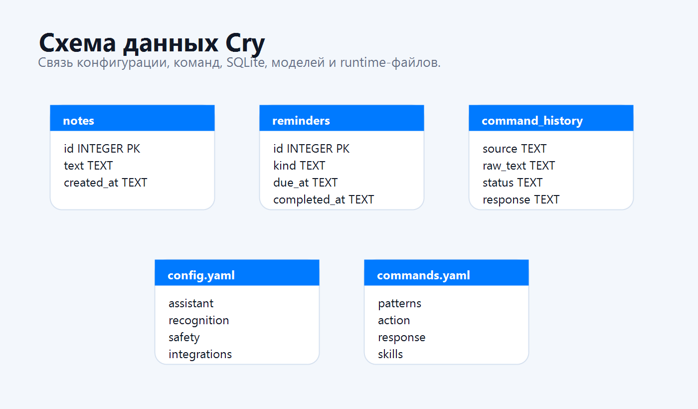

ПРИЛОЖЕНИЕ В
Программный код приложения

main.py

0001: import time
0002: import re
0003: import threading

0004: import queue
0005: import logging
0006: import subprocess
0007: import sys
0008:

0009: from src.core.console import configure_console_encoding
0010: from src.core.logging_setup import setup_logging
0011: from src.core.recognizer import Recognizer
0012: from src.core.tts import HybridTTS

0013: from src.core.skill_manager import SkillManager

0014: from src.core.executor import Executor
0015: from src.core.config import EXECUTABLE_DIR, IS_FROZEN, PROJECT_ROOT, get_settings
0016: from src.core.reminder_scheduler import ReminderScheduler
0017: from src.core.runtime_control import is_voice_listening_enabled
0018: from src.core.storage import AssistantStorage
0019:
0020: configure_console_encoding()
0021: logger = logging.getLogger("Cry")
0022:
0023: # === Очереди и глобальные состояния ===
0024: QUEUE_MAXSIZE = 64
0025: WORKERS = []
0026: tts_queue = queue.Queue(maxsize=QUEUE_MAXSIZE)
0027: recognizer_queue = queue.Queue(maxsize=QUEUE_MAXSIZE)
0028:
0029:
0030: # === Поток TTS ===

0031: def tts_worker(tts: HybridTTS, stop_event: threading.Event | None = None):
0032: """Обрабатывает очередь озвучки"""
0033: while not (stop_event and stop_event.is_set()):
0034: try:
0035: item = tts_queue.get(timeout=0.2)
0036: except queue.Empty:
0037: continue
0038: if item is None:
0039: tts_queue.task_done()
0040: break

0041: text, lang = item
0042: try:
0043: if text:
0044: tts.speak(text, lang)
0045: except Exception as e:

0046: logger.error(f"[TTS ERROR] {e}")
0047: finally:
0048: tts_queue.task_done()
0049:
0050:
0051: def _recognition_result_parts(result, default_lang: str) -> tuple[str, str]:
0052: if not result:
0053: return "", default_lang
0054: if isinstance(result, str):
0055: return result.strip(), default_lang
0056: if isinstance(result, (tuple, list)):

0057: text = str(result[0] or "").strip() if len(result) >= 1 else ""
0058: lang = str(result[1] or default_lang) if len(result) >= 2 else default_lang
0059: return text, lang
0060: return "", default_lang
0061:
0062:
0063: def recognizer_worker(
0064: recognizer: Recognizer,
0065: silence_threshold=3.0,
0066: stop_event: threading.Event | None = None,
0067: *,
0068: output_queue: queue.Queue | None = None,
0069: prompt_queue: queue.Queue | None = None,
0070: voice_enabled=None,
0071: sleep=time.sleep,
0072: ):
0073: """
0074: Базовая рабочая логика — сразу помещаем распознанные фразы в очередь.
0075: (Более сложная агрегация по паузе можно вернуть позднее)
0076: """
0077: miss_count = 0
0078: error_count = 0
0079: output_queue = output_queue or recognizer_queue
0080: prompt_queue = prompt_queue or tts_queue
0081: voice_enabled = voice_enabled or is_voice_listening_enabled
0082: recognition_config = recognizer.config.get("recognition", {}) if hasattr(recognizer, "config") else {}
0083: miss_threshold = int(recognition_config.get("miss_threshold", 3))
0084: recover_after_errors = int(recognition_config.get("recover_after_errors", 3))
0085: repeat_prompt_enabled = bool(recognition_config.get("repeat_prompt_enabled", True))

0086:
0087: while not (stop_event and stop_event.is_set()):
0088: try:

0089: if not voice_enabled(default=True):
0090: sleep(0.25)
0091: continue
0092: result = recognizer.listen_text()
0093: error_count = 0
0094: text, lang = _recognition_result_parts(result, recognizer.default_lang)
0095: if text:

0096: miss_count = 0
0097: output_queue.put((text, lang))
0098: else:
0099: miss_count += 1
0100: if repeat_prompt_enabled and miss_count >= miss_threshold:
0101: prompt_queue.put(("Извини, я не понял, повторите...", recognizer.default_lang))
0102: logger.info(" Не понял, повторите...")
0103: miss_count = 0
0104: sleep(0.05)
0105: except Exception as e:
0106: error_count += 1
0107: logger.error(f"[Recognizer ERROR] {e}")
0108: if error_count >= recover_after_errors and hasattr(recognizer, "recover"):
0109: logger.warning("Перезапускаю аудиопоток после серии ошибок распознавания.")
0110: recognizer.recover()
0111: error_count = 0

0112: sleep(0.5)
0113:
0114:
0115: # === Вспомогательные функции ===
0116: def clean_text(text: str, wake_word: str = None) -> str:
0117: """Удаляет wake word из текста"""
0118: if not text:
0119: return ""
0120: if wake_word:
0121: text = re.sub(rf"\b{re.escape(wake_word)}\b", "", text, flags=re.IGNORECASE)
0122: return text.strip().lower()
0123:
0124:
0125: def is_reload_command(text: str, meta: dict, key: str) -> bool:

0126: """Проверяет, является ли команда командой перезагрузки"""
0127: if not text or not meta:
0128: return False
0129: patterns = meta.get(key, {}).get("patterns", [])
0130: return any(text == p.lower() for p in patterns)
0131:
0132:
0133: def build_wake_words(config: dict) -> set:
0134: """Извлекает все слова активации из конфигурации"""
0135: wake_words = set()

0136:
0137: for lang, words in (config.get("wake_words") or {}).items():
0138: if isinstance(words, list):
0139: wake_words.update(map(str.lower, words))
0140:
0141: # добавляем старое поле для совместимости
0142: single_word = config.get("wake_word")
0143: if single_word:
0144: wake_words.add(single_word.lower())
0145:
0146: return wake_words
0147:
0148:
0149: # === Основная логика ассистента ===
0150: def process_text(executor: Executor, dataset: dict, skills: SkillManager,
0151: text: str, lang: str, wake_words: set,
0152: active_state: dict, storage: AssistantStorage | None = None):
0153: """Главная функция обработки текста"""
0154:
0155: normalized = text.lower().strip()
0156: lang = lang or "ru"
0157: logger.info(f" Распознано ({lang}): {normalized}")
0158:
0159: # === Обработка Wake Word ===
0160: if not active_state["active"]:
0161: triggered = next((w for w in wake_words if re.search(rf"\b{re.escape(w)}\b", normalized)), None)
0162:
0163: if triggered:
0164: cleaned = clean_text(normalized, triggered)
0165: active_state["active"] = True
0166: active_state["last"] = time.time()
0167:
0168: if not cleaned:

0169: logger.info(f" Активирован wake word: '{triggered}'")
0170: tts_queue.put(("Слушаю вас.", lang))
0171: return
0172:
0173: logger.info(f" Wake word '{triggered}', сразу выполняю команду: {cleaned}")
0174: response = executor.handle(cleaned, lang=lang)
0175: record_command_history(storage, text, cleaned, lang, executor, response)
0176: if response:

0177: tts_queue.put((response, lang))
0178: return
0179: return # не активирован — ждём wake word
0180:
0181: # === Проверка тайм-аута активности ===
0182: if time.time() - active_state["last"] > active_state["timeout"]:
0183: logger.info(" Время активности истекло.")
0184: active_state["active"] = False
0185: return

0186:
0187: # === Обработка команд ===
0188: triggered = next((w for w in wake_words if w in normalized), None)
0189: cleaned_text = clean_text(normalized, triggered)
0190: if not cleaned_text:
0191: tts_queue.put(("Да, я слушаю.", lang))
0192: return

0193:

0194: meta = dataset.get("meta", {}) or {}
0195:
0196: # === Системные команды ===

0197: if is_reload_command(cleaned_text, meta, "reload_dataset"):
0198: logger.info(" Перезагрузка датасета...")
0199: new_settings = get_settings()
0200: dataset = new_settings.dataset
0201: executor.update_dataset(dataset)
0202: skills.context["dataset"] = dataset
0203: skills.reload()
0204: msg = meta.get("reload_dataset", {}).get("response", {}).get(lang, "Данные обновлены.")

0205: tts_queue.put((msg, lang))
0206: return
0207:

0208: if is_reload_command(cleaned_text, meta, "restart_skills"):
0209: logger.info(" Перезапуск навыков...")
0210: skills.reload()
0211: msg = meta.get("restart_skills", {}).get("response", {}).get(lang, "Навыки перезапущены.")
0212: tts_queue.put((msg, lang))
0213: return
0214:
0215: # === Выполнение команды пользователя ===

0216: response = executor.handle(cleaned_text, lang=lang)
0217: record_command_history(storage, text, cleaned_text, lang, executor, response)
0218: if response:
0219: tts_queue.put((response, lang))
0220: active_state["last"] = time.time()
0221: else:
0222: tts_queue.put(("Не понял, повторите.", lang))
0223:
0224:
0225: def record_command_history(
0226: storage: AssistantStorage | None,
0227: raw_text: str,
0228: normalized_text: str,
0229: lang: str,
0230: executor: Executor,
0231: response: str | None,
0232: ):
0233: if not storage:
0234: return
0235: try:
0236: trace = executor.last_trace or {}
0237: storage.add_command_history(
0238: source="voice",
0239: raw_text=raw_text,
0240: normalized_text=normalized_text,
0241: language=lang,
0242: status=str(trace.get("status", "unknown")),
0243: actions=list(trace.get("actions", [])),
0244: patterns=list(trace.get("patterns", [])),
0245: scores=list(trace.get("scores", [])),

0246: response=response,
0247: )
0248: except Exception as exc:
0249: logger.warning(f"[History ERROR] {exc}")
0250:

0251:
0252: # === Главная функция запуска ===
0253: def main():
0254: settings = get_settings()
0255: config = settings.config

0256: if not config.get("first_run_completed", False):

0257: print("Первичная настройка не завершена. Открываю окно настроек...")
0258: command = [sys.executable] if IS_FROZEN else [sys.executable, "ui.py"]
0259: cwd = EXECUTABLE_DIR if IS_FROZEN else PROJECT_ROOT

0260: subprocess.run(command, cwd=str(cwd), check=False)
0261: settings.reload()
0262: config = settings.config
0263: if not config.get("first_run_completed", False):
0264: print("Настройка не завершена. Запуск ассистента отменён.")
0265: return
0266:
0267: dataset = settings.dataset
0268: log_file = setup_logging(config)
0269: logger.info(f" Журнал: {log_file}")
0270:
0271: recognizer = Recognizer(config)
0272: tts = HybridTTS(config)
0273: storage = AssistantStorage(config.get("paths", {}).get("database"))

0274: reminders = ReminderScheduler(storage, tts=tts)
0275: reminders.start()
0276: stop_event = threading.Event()

0277:
0278: context = {
0279: "config": config,
0280: "dataset": dataset,
0281: "workers": WORKERS,
0282: "tts": tts,
0283: "recognizer": recognizer,
0284: "storage": storage,
0285: }
0286: skills = SkillManager(context=context)

0287: executor = Executor(dataset, skills, config=config)
0288:
0289: wake_words = build_wake_words(config)
0290: logger.info(f" Слова активации: {', '.join(wake_words)}")
0291:
0292: # === Запуск потоков ===
0293: tts_thread = threading.Thread(target=tts_worker, args=(tts, stop_event), daemon=True, name="tts_worker")
0294: recognizer_thread = threading.Thread(

0295: target=recognizer_worker,
0296: args=(recognizer, 3.0, stop_event),
0297: daemon=True,
0298: name="recognizer_worker",
0299: )
0300: tts_thread.start()
0301: recognizer_thread.start()
0302: WORKERS.extend([tts_thread, recognizer_thread, reminders])

0303:
0304: active_state = {"active": False, "last": 0.0, "timeout": 20.0}
0305: logger.info(" Cry запущен и слушает...")
0306:
0307: try:
0308: while not stop_event.is_set():
0309: try:

0310: text, lang = recognizer_queue.get(timeout=0.1)
0311: if text:

0312: process_text(executor, dataset, skills, text, lang, wake_words, active_state, storage)
0313: except queue.Empty:

0314: continue
0315: except KeyboardInterrupt:
0316: logger.info(" Завершение работы по Ctrl+C")
0317: break
0318: except Exception as e:
0319: logger.error(f"[MAIN ERROR] {e}")
0320: time.sleep(0.3)
0321: finally:
0322: stop_event.set()
0323: tts_queue.put(None)
0324: try:
0325: reminders.stop()
0326: reminders.join(timeout=2.0)
0327: except Exception as exc:
0328: logger.warning(f"[Reminder shutdown ERROR] {exc}")
0329: try:
0330: recognizer.stop()
0331: except Exception as exc:
0332: logger.warning(f"[Recognizer shutdown ERROR] {exc}")
0333: for worker in (tts_thread, recognizer_thread):

0334: worker.join(timeout=2.0)
0335:
0336:
0337: if __name__ == "__main__":
0338: main()
ui.py
0001: from src.core.console import configure_console_encoding

0002: from src.ui.config_app import main as ui_main
0003:
0004: configure_console_encoding()
0005:
0006:
0007: if __name__ == "__main__":
0008: import sys
0009:
0010: if "--assistant" in sys.argv:

0011: from main import main as assistant_main
0012:
0013: assistant_main()
0014: elif "--diagnose" in sys.argv:
0015: from diagnose import main as diagnose_main
0016:
0017: raise SystemExit(diagnose_main())
0018: else:
0019: ui_main()
src/core/executor.py
0001: from src.skills.ai_skill import AISkill

0002: from .matcher import SmartMatcher
0003: from .safety import ConfirmationManager
0004:
0005: class Executor:

0006: def __init__(self, dataset: dict, skill_manager, config: dict = None):

0007: self.config = config or {}
0008: self.dataset = dataset or {}
0009: self.skill_manager = skill_manager
0010: self.confirmations = ConfirmationManager(self.config)
0011: self.last_trace = self._empty_trace()
0012: self._init_matcher()
0013:
0014: def _init_matcher(self):
0015: matcher_config = self.config.get("matcher", {}) or {}
0016: self.matcher = SmartMatcher(

0017: self.dataset,
0018: threshold=matcher_config.get("threshold", self.config.get("matcher_threshold", 68)),
0019: debug=self.config.get("debug", False),
0020: config=self.config
0021: )
0022:
0023: def update_dataset(self, new_dataset: dict):
0024: self.dataset = new_dataset or {}
0025: self._init_matcher()
0026:
0027: def analyze(self, text: str, lang: str = "ru") -> dict:
0028: matches = self.matcher.find_matches(text)
0029: trace = self._trace_for_matches(matches)
0030: dangerous_matches = [
0031: match for match in matches
0032: if self.confirmations.requires_confirmation(match.get("action"))
0033: ]
0034: low_confidence_dangerous = [
0035: match for match in dangerous_matches
0036: if not self.confirmations.has_required_confidence(match)
0037: ]
0038: dangerous_actions = [
0039: str(match.get("action"))
0040: for match in dangerous_matches
0041: if match.get("action")
0042: ]
0043: if not matches:
0044: status = "no_match"
0045: elif low_confidence_dangerous:
0046: status = "dangerous_low_confidence"
0047: elif dangerous_matches:
0048: status = "confirmation_required"
0049: else:
0050: status = "matched"
0051:
0052: return {
0053: **trace,
0054: "status": status,
0055: "text": text,
0056: "lang": lang,
0057: "matches": matches,
0058: "dangerous_matches": dangerous_matches,
0059: "low_confidence_dangerous": low_confidence_dangerous,
0060: "dangerous_actions": dangerous_actions,
0061: }
0062:
0063: def handle(self, text: str, lang: str = "ru") -> str:
0064: self.last_trace = self._empty_trace()
0065: if self.confirmations.pending:
0066: if self.confirmations.expired():
0067: self.confirmations.clear()
0068: self.last_trace["status"] = "confirmation_timeout"
0069: return {
0070: "ru": "Время подтверждения истекло. Команда отменена.",
0071: "en": "Confirmation timed out. Command canceled.",
0072: }.get(lang, "Команда отменена.")
0073:
0074: if self.confirmations.is_cancel(text, lang):
0075: self.confirmations.clear()
0076: self.last_trace["status"] = "confirmation_cancelled"
0077: return {"ru": "Команда отменена.", "en": "Command canceled."}.get(lang, "Команда отменена.")
0078:
0079: if self.confirmations.is_confirm(text, lang):

0080: pending = self.confirmations.pending

0081: self.confirmations.clear()
0082: self._trace_matches(pending.get("matches", [pending["match"]]))
0083: self.last_trace["status"] = "confirmed"
0084: return self._execute_matches(pending.get("matches", [pending["match"]]), pending["text"], pending["lang"])

0085:

0086: self.confirmations.clear()
0087: self.last_trace["status"] = "confirmation_rejected"
0088: return {
0089: "ru": "Команда отменена. Для опасных действий нужна точная фраза: подтверждаю.",
0090: "en": "Command canceled. Dangerous actions require the exact phrase: confirm.",
0091: }.get(lang, "Команда отменена.")

0092:
0093: analysis = self.analyze(text, lang)
0094: matches = analysis["matches"]
0095: self.last_trace.update({
0096: "status": analysis["status"],
0097: "actions": list(analysis["actions"]),
0098: "patterns": list(analysis["patterns"]),
0099: "scores": list(analysis["scores"]),
0100: })
0101:
0102: if not matches:
0103: # AI (YandexGPT)
0104: ai_conf = self.config.get("assistant", {})
0105: if ai_conf.get("ai_enabled") and ai_conf.get("yandexgpt_api_key") and ai_conf.get("yandex_folder_id"):
0106: ai = AISkill(
0107: api_key=ai_conf["yandexgpt_api_key"],
0108: folder_id=ai_conf["yandex_folder_id"],
0109: enabled=True,
0110: debug=self.config.get("debug", False)
0111: )
0112: self.last_trace["status"] = "ai_fallback"
0113: return ai.ask(text, lang)
0114:
0115: self.last_trace["status"] = "no_match"
0116: return {
0117: "ru": "Извини, я не понял, что ты сказал.",
0118: "en": "Sorry, I did not understand."
0119: }.get(lang, "Извини, я не понял.")
0120:
0121: dangerous_matches = analysis["dangerous_matches"]
0122: if analysis["low_confidence_dangerous"]:
0123: self.last_trace["status"] = "dangerous_low_confidence"
0124: return {
0125: "ru": "Опасная команда распознана недостаточно уверенно. Повторите её точнее.",
0126: "en": "The dangerous command was not recognized confidently enough. Please repeat it more clearly.",
0127: }.get(lang, "Повторите команду точнее.")
0128:
0129: if dangerous_matches:
0130: self.confirmations.set_pending(dangerous_matches[0], text, lang, matches=matches)
0131: self.last_trace["status"] = "confirmation_required"
0132: return self.confirmations.prompt(lang, analysis["dangerous_actions"])

0133:

0134: responses = [self._execute_match(match, text, lang) for match in matches]
0135:
0136: self.last_trace["status"] = "matched"

0137: return " ".join(filter(None, responses))
0138:
0139: def _execute_matches(self, matches: list[dict], text: str, lang: str) -> str:

0140: responses = [self._execute_match(match, text, lang) for match in matches]
0141: return " ".join(filter(None, responses))
0142:
0143: def _execute_match(self, match: dict, text: str, lang: str) -> str:
0144: category = match.get("category")
0145: action = match.get("action")
0146: resp_cfg = match.get("response", "")
0147:
0148: if category in ("meta", "smalltalk"):
0149: if isinstance(resp_cfg, dict):

0150: return resp_cfg.get(lang, resp_cfg.get("en", ""))
0151: return str(resp_cfg)
0152:
0153: result = self.skill_manager.execute(action, text, lang=lang)
0154: if result and not str(result).startswith(("❌", "⚠️")):
0155: return str(result)
0156:
0157: if isinstance(resp_cfg, dict):
0158: return resp_cfg.get(lang, resp_cfg.get("en", ""))
0159: return str(resp_cfg or "")

0160:
0161: def _empty_trace(self) -> dict:
0162: return {
0163: "status": "unknown",
0164: "actions": [],
0165: "patterns": [],
0166: "scores": [],
0167: }
0168:
0169: def _trace_match(self, match: dict):
0170: action = match.get("action")
0171: pattern = match.get("pattern")
0172: score = match.get("score")
0173: if action:
0174: self.last_trace["actions"].append(str(action))
0175: if pattern:
0176: self.last_trace["patterns"].append(str(pattern))
0177: if score is not None:
0178: self.last_trace["scores"].append(str(score))

